|  |
| --- |
| **江 西 理 工 大 学**  **本 科 毕 业 设 计（论文）**  **题 目：智慧农业系统嵌入式开发**  **专题题目：**  **学 院： 信息工程学院**  **专 业： 电子信息工程**  **班 级： 电信152班**  **学 号： 20153277**  **学 生： 陈嘉彬**  **指导教师： 黄友文 职称： 副教授**  **时间： 2019年 5 月 25 日** |

**江西理工大学 信息工程 学院 2019届**

**本 科 毕 业 设 计（论文）任 务 书**

**题 目：智慧农业系统嵌入式开发**

**专题题目**（若无专题则不填）：

**原始依据**(包括设计（论文）的工作基础、研究条件、应用环境、工作目等)：

**工作基础**：在本科本专业教学体系中，开设了C++程序设计、微型计算机原理、单片机原理等课程，为本次课题奠定了扎实的理论基础。与此同时，在相关课程设计和生产实习等实践中，学生学习过ARM-CortexM系列MCU的使用，掌握了各类通信协议，为课题的研究开展和实施创造了条件。

**研究条件：**硬件条件——计算机、STM32开发板、各类传感器；软件条件——C语言、MDK开发环境，云服务器。

**应用环境：**农田信息采集，对农田的远程操控。

**工作目的：**

（1）使学生提高综合运用所学专业知识的能力；

（2）使学生掌握从事学术研究的基本方法；

（3）使学生掌握撰写学术论文的基本格式；

（4）使学生具备嵌入式系统开发的能力；

**主要内容和要求：**（包括设计（研究）内容、主要指标与技术参数，并根据课题性质对学生提出具体要求）：

设计实现一套智慧农业嵌入式系统，完成对农田各类信息的采集，并将数据上传至云端，同时可以从云端下发指令以实现对农田的控制功能。采用STM32开发板进行部署，在该平台上运行整个嵌入式系统，实现要求的功能。

要求完成以下工作：（1）掌握STM32在MDK环境下的开发流程（2）掌握C语言和各类通信协议的使用。（3）通过各类通信协议将STM32和各类传感器对接以完成信息的采集并将采集到的数据上传至云端服务器。（4）云端服务器通过网络协议下发指令，STM32接收指令后做出相应的控制动作（5）使用AltiumDesigner2014完成整个嵌入式系统的电路板设计。

**日程安排：**

第1～2周： 收集、整理课题资料，阅读相关文献（2周）

第3～4周： MDK和Arduino开发环境的搭建（2周）

第5～6周： 通信协议的使用（2周）

第7～8周： STM32和传感器之间的通信数据的上传和下发（2周）

第9～10周： 使用AltiumDesigner2014设计系统的电路板（2周）

第11～12周： 综合模块与系统功能测试，修复BUG（2周）

第13周： 撰写毕业设计论文（1周）

第14周： 做好答辩前的各项准备工作并参加答辩（1周）

**主要参考文献和书目：**

1. 苗德伟.智慧农业发展与应用探讨[J].新农业,2019,(2):33.
2. 罗健文,喻立.基于物联网的智慧农业系统构建[J].清远职业技术学院学报,2018,11(6):32-35.
3. 龚炳铮. 发展我国智慧农业的思考[J]. 办公自动化,2017,22(03):23-26.
4. 谭浩强.c语言程序设计[M].北京：清华大学出版社，1991：1-100
5. （英）JosephYiu.ARM Cortex-M3权威指南[M]. 北京：北京航空航天大学出版社.2009.07
6. 刘一.基于STM32的嵌入式系统设计[M].北京：中国铁道出版社.2015.09
7. 刘理云.嵌入式单片机开发与应用.北京：北京理工大学出版社.2016.01
8. 齐美娟.智慧农业瞄准成果转化[J]. 中国国情国力,2018(06):80.
9. 张洁.物联网智慧农业实训平台应用系统[J]. 物联网技术,2017,7(06):118-120.
10. Journal of Integrative Agriculture Instruction to Authors[J]. Journal of Integrative Agriculture,2018,17(07):1696-1697.
11. Xiaohang ZHANG,Shoufu CUI,Fuping LIU. General Situations of Development of Photovoltaic Agriculture[J]. Asian Agricultural Research,2015,7(10):13-16.

**指导教师**（签字）**：**

**年 月 日**

注：本表可自主延伸，各专业根据需要调整。

**江西理工大学 信息工程 学院 2019届**

**本 科 毕 业 设 计（论文）开 题 报 告**

**学号：20153277 姓名：陈嘉彬 班级：电信152班**

**题 目：智慧农业系统嵌入式开发**

**专题题目**（若无专题则不填）**：**

**本课题来源及研究现状：**

**课题来源**

我国作为农业大国，农业直接影响到我国的基础经济，如何更好的发展好我国的农业，是一个非常值得研究的问题。

我国人口数量大，人均耕地面积小，提高农作物的产量是很有必要的，几十年前，袁隆平通过生物技术迅速的提高的农作物的产量，但是本文不可能通过生物技术无限的提高产量，况且农作物产量低下也并非完全是基因不良导致的，恰恰相反，农作物产量低下往往是因为管理不当造成的，而智慧农业则可以很好的解决这类问题，智慧农业将可以实时的检测农田的信息，并作出相应的调整。利用现代化做到精确掌握农田信息。二十一世纪以来我国着重科技强国，在传统的农业方面如何结合现代化科技一直以来都是热门话题，目前为止，现代化农业已经完成了雏形，只是还没有全面普及。如何迅速的全面普及智慧农业将会是二十一世纪新的研究方向，再者利用智慧农业的模型还可以迅速普及到林业，养殖业等其他行业，所以智慧农业的研究也是行业研究的热门课题。

**研究现状**

智慧农业的研究开始于本世纪初，经过十几年的研究和发展目前已经取得了较好的成果。不过，目前的研究成果主要是人工创造农作物适宜的环境，例如蔬菜大棚等。这类方法的缺陷是成本高、面积小、种植数量有限。因此本文还是要将农作物放置在最原始的自然环境中去培养以降低成本。

大面积培养种植的最大难度在于不方便管理。同时随着改革开放，大部分农民都进城工作，导致了真正在农村种田的农民大量减少，而耕地减少的幅度并不大。如何实现少数几个人种植、管理大量的农田将会是一大问题。智慧农业对这类问题做了良好的解决方案，首先智慧农业系统的传感器模块将采集农田的各类信息并将信息传送至云端服务器。农民只需访问服务器就可以全面了解农田的真实情况，同时智慧农业的控制模块可以实现远程操控，完成对农田环境的调整例如自动灌溉等。这样既可以远程获取农田的基本信息，又可以远程控制农田的状况。而无需农民亲自到农田去观察。可以节省大量的人力物力，以实现少数的农民种植大量的农作物。避免耕地荒废的同时还可以科学方便的管理。智慧农业实现了农业的现代化，是现代化科学技术逐渐走向实用化。

**课题研究目标、内容、方法和手段：**

**研究目标：**

完成基于ARM-CortexM嵌入式系统的开发、采用STM32作为MCU外加各类传感器实现对农田信息的采集，以及对农田的远程控制。

**研究内容：**

（1）STM32嵌入式系统开发方法。

（2）各类通信协议和传感器的使用。

（3）主控电路板的设计。

（4）网络通信的上传与下发接口和程序设计。

**研究方法和手段：**

本嵌入式系统分为软件部分和硬件部分。其中软件部分是利用AltiumDesigner2014绘制系统所需的硬件电路板，硬件部分是由MCU、传感器、驱动电路等组成。本系统是利用MDK开发环境完成对STM32的开发，通过各种通信协议完成和各类传感器的数据交换。并将交换来的数据通过ESP8266模块发送到服务器，同时服务器也可以下发各种指令，STM32也是通过ESP8266来接收，处理接收来的数据之后做出相应的控制动作。

**设计（论文）提纲及进度安排：**

第1～2周： 收集、整理课题资料，阅读相关文献（2周）

第3～4周： MDK和Arduino开发环境的搭建（2周）

第5～6周： 通信协议的使用（2周）

第7～8周： STM32和传感器之间的通信数据的上传和下发（2周）

第9～10周： 使用AltiumDesigner2014设计系统的电路板（2周）

第11～12周： 综合模块与系统功能测试，修复BUG（2周）

第13周： 撰写毕业设计论文（1周）

第14周： 做好答辩前的各项准备工作并参加答辩（1周）

**主要参考文献和书目：**

1. 谢希仁.计算机网络（第七版）[M].北京：电子工业出版社.2017:1-400
2. 谭浩强.c语言程序设计[M].北京：清华大学出版社，1991：1-100
3. （英） JosephYiu.ARM Cortex-M3权威指南[M]. 北京：北京航空航天大学出版社.2009.07
4. 刘一.基于STM32的嵌入式系统设计[M].北京：中国铁道出版社.2015.09
5. 刘理云.嵌入式单片机开发与应用.北京：北京理工大学出版社.2016.01
6. 李道亮. 物联网与智慧农业[J]. 农业工程,2012,2(01):1-7.
7. 施连敏,陈志峰,盖之华. 物联网在智慧农业中的应用[J]. 农机化研究,2013,35(06):250-252.
8. 路顺涛,林珂,蒋玲,徐啸峰,马奉先,马乐. 智慧农业发展趋势浅析[J]. 中国管理信息化,2016,19(05):170-171.
9. 美国打造智慧农业的启示[J]. 北京农业,2014(17):24-27.
10. HUANG Guo-qin,ZHAO Qi-guo,GONG Shao-lin,SHI Qing-hua. Overview of Ecological Agriculture with High Efficiency[J]. Asian Agricultural Research ,2012,4(09):71-77.
11. Manisha Basu,Manish Pande,P.B.S.Bhadoria,S.C.Mahapatra. Potential fly-ash utilization in agriculture:A global review[J]. Progress in Natural Science, 2009,19(10):1173-1186.

**指导教师审核意见：**

**指导教师（**签字）**： 年 月 日**

注：本表可自主延伸

摘 要

智慧农业是传统农业和IOT结合的产物，利用物联网、嵌入式技术使得农业的生产、管理更加方便科学。智慧农业技术可以广泛的应用在农田信息的测量，农田器械的操作等方面。智慧农业技术还可以推广到我国的林业、养殖业、畜牧业等方面。因此智慧农业具有非常重要的价值，智慧农业也是当前研究的热门课题。

本论文采用STM32作为嵌入式系统的MCU，同时采用WiFi作为物联网的无线通信协议。DHT11、RFID、TSL2561等传感器外设采集数据。外加AltiumDesigner软件绘制的电路板共同构建了整套嵌入式系统的硬件部分。而软件部分则是由嵌入式固件以及网页、云服务器等组成。智慧农业嵌入式系统主要功能为采集农田的温湿度、光强等信息，并将这些信息通过WiFi传送至云端服务器。同时云端服务器也可以通过WiFi下发一个指令，智慧农业嵌入式系统接收到这个指令后可以做出一些相关的操作。例如远程控制浇水、开灯等。当然智慧农业还有一些无需联网的本地操作，例如通过RFID识别用户身份等。

除此之外智慧农业还拥有自我调节能力，可以预先设定一个需要的范围就算无云端下发指令的干预下也可以自我调节至预设的范围中。以解决用户不能及时观测数据不能及时作出调整而带来的损失。

**关键字**：智慧农业；IOT；嵌入式；STM32；远程监控

**ABSTRACT**

Smart agriculture is the product of the combination of traditional agriculture and IOT, Using the Internet of Things and embedded technology to make agricultural production and management more convenient. Smart agricultural technology can be widely used in the measurement of farmland information, the operation of farmland equipmen and so on. Smart agricultural technology can also be extended to China's forestry, aquaculture, animal husbandry and other aspects. Therefore, smart agriculture has very important value, and smart agriculture is also a hot topic in current research.

This thesis adopts STM32 as the MCU of the embedded system, and uses WiFi as the wireless communication protocol of the Internet of Things and the sensor peripherals such as DHT11, RFID and TSL2561 to collect data. In addition, the boards drawn by AltiumDesigner software together build the hardware part of the entire embedded system. The software part is composed of embedded firmware and web pages, cloud servers and so on. The main function of the intelligent agriculture embedded system is to collect information such as temperature, humidity and light intensity of the farmland, and transmit the information to the cloud server via WiFi. At the same time, the cloud server can also issue an instruction through WiFi, and the intelligent agriculture embedded system can perform some related operations after receiving this instruction. For example, remote control of watering, turning on lights, and so on.Of course, intelligent agriculture also has some local operations that do not require networking, such as identifying users by RFID.

In addition, smart agriculture also has the ability to self-adjust, by pre-setting a required range, and self-adjusting to a preset range when sending instructions in the cloudless.Therefore, the loss caused by the user not being able to observe the data in time and making adjustments in time can be solved.

**KeyWords:** Smart agriculture; IOT; embedded; STM32;Remote monitoring

**目 录**

第一章 绪论 1

1.1课题来源与背景 1

1.2智慧农业发展现状 1

1.3研究目的与意义 1

1.4本章小结 2

第二章 智慧农业的总体结构 3

2.1 总体设计与原理分析 3

2.2云端控制系统 3

2.2.1嵌入式端和云端通信的通信方式 4

2.2.2数据流的传输过程 5

2.2.3云端界面 6

2.3本地端控制系统 9

2.4 本章小结 10

第三章 智慧农业嵌入式系统的硬件电路设计 11

3.1 STM32F103C8T6最小系统 11

3.2 电源电路 12

3.3 蜂鸣器电路 13

3.4温湿度传感器电路 14

3.5 电机驱动电路 14

3.6 其他传感器电路 15

3.7 PCB封装 16

3.8 本章小结 16

第四章 智慧农业嵌入式系统的软件平台设计 17

4.1 开发环境的搭建 17

4.2 软件设计总体框架 17

4.3 软件设计详解 18

4.3.1 初始化 19

4.3.2 各类传感器的数据采集 20

4.3.3 刷卡确定工作模式 24

4.4 ESP8266 WiFi模块 28

4.5本章小结 29

第五章 总结 30

附 录 31

参考文献 34

外文资料 35

中文译文 40

致 谢 43

# 绪论

## 1.1课题来源与背景

从很早开始我国就是以农业为基础，古时更是有重农轻商的说法，农业也一直作为我国的基础经济。随着21世纪互联网、物联网时代的来临，我们的传统农业已经逐渐不适应现在的快时代。为此本文提出了利用现代科技与传统方法结合的模型——物联网+传统农业，这便是本文所说的智慧农业。

智慧农业是对传统农业的一个有效的改良[1]。在传统农业模式下，我国此刻照旧执行土地承包责任制。在这个制度下虽然每家每户都有一亩三分地，然而实际上大部分的农村人来到城市工作，这就导致了我国有大部分的土地是荒芜的，而在传统农业的耕种下让少数人种植大面积农田是不可能的。但本文的智慧农业可以很好的搞定这个难题。

大面积种植农田最大的困难就是农田的管理，智慧农业将采取传感器加物联网的方式帮助农民收集农田的一些相关的数据，例如光强。然后将得到的数据通过WiFi的方式上传至网络云端，农民只需在电脑或者手机上就可观测农田的状况，同时还可以通过电脑或者手机上向智慧农业发送指令，也是通过WiFi的方式传到农田里去，农田将会对接收到的指令做出相应的动作。

在智慧农业的帮助下，可以实现少数人种植大面积的农田，让我国不再有荒废的耕地，同时利用更为科学的手段还可以提高单位面积的产量。

## 1.2智慧农业发展现状

智慧农业这个概念早在上世纪九十年代就已经提出，到如今已有几十年的发展。一些西方的发达国家，英国、美国等已经有了较为全面的技术和成套的设备。已可以做到主动调理至农作物所需的最好状态，且可以不受外界自然环境的滋扰。还可以利用航天卫星对地面的资源进行检测，并将检测的数据发到云端分析，而我国发展智慧农业较晚，至今也才十几年的时间，相对一些西方的发达国家落后。近年来，我国在智慧农业领域获得了很多成果，其中我国自主研发的“农用通”等已经相对成熟。该产品可以精确的获得监控数据，操作简单，其功能还在不断的完善，不过价格也相对偏高。

## 1.3研究目的与意义

目前现有的智慧农业系统，国外的虽然发展比较成熟，但是中国学不到其中的核心技术，而置办全套设施价钱又十分的昂贵。国内的又良莠不齐，性能好些的价格居高不下，相对便宜的又经常出故障。为此计划研究实现一套性能各方面相对优秀且价格也相对便宜的智慧农业系统。但愿可以更好更快的推动我国的农业的成长。

为了降低智慧农业系统的成本，本文采用了目前市面上性能较好，价格又比较便宜的STM32作为系统的MCU，同时使用各类传感器来采集数据，并将所得到的数据发送至网关节点。同时将这些数据在云端进行可视化。智慧农业系统也可以在云端下发一些指令，通过嵌入式端的解析可以做出相关的操作。而且本文已经已经在实验室完成了这部分的实验。从实验结果上分析，智慧农业系统稳定性好，实用性强，成本较低。可以很好的进行推广。

## 1.4本章小结

本章主要介绍了本论文课题的来源与背景，从我国现状分析，我国急需一个能够帮助少数人种植大面积农田的智慧农业系统，同时本文还查阅了一些资料，观望和借鉴了他国的发展状况，以及我国现有的实际水平，虽然目前我国的智慧农业方面和一些西方国家还有着不小的差距。因为我国的发展速度较西方国家快，差距正在渐渐的收缩。本文研究的目的是为了更快更好的向全国推广智慧农业，同时也为本论文明确了研究方向。

# 第二章 智慧农业的总体结构

## 2.1 总体设计与原理分析



图2-1系统总体结构图

图2-1为智慧农业嵌入式系统的总体结构示意图，从图中可以看出智慧农业嵌入式系统主要由控制部分、显示部分、传感部分、和传输部分组成。各部分之间通过MCU连接起来以协调各部分之间的工作。控制部分由排风电扇、浇灌喷头、补光灯泡构成。其中排风风扇为智慧农业中的温室大棚提供流动的空气，灌溉喷头为智慧农业提供水资源，是智能、远程喷灌的重要组成部分。补光灯泡主要是在阴雨天为农作物增补光照，为农作物的光合作用供应主要的条件。显示部分主要由蜂鸣器提供声音的显示，OLED显示屏提供文字内容的显示。传感部分有各类传感器组成，其中本文采用了DHT11作为温湿度传感器来监测农田的温湿度状况，采用TSL2561作为光照强度传感器，采用RC522利用RFID无线识别技术作为智慧农业温室大棚的门禁控制。传输部分目前采用WiFi传输，承担着整个智慧农业嵌入式系统的数据传输，数据传输分为两部分，一是数据的上传，也就是各类传感器所测得的数据，二是命令的下发，也就是远程操控下发的命令，嵌入式系统可以解析相应的命令并作出相关的动作。

## 2.2云端控制系统

云端服务器种类较多，目前也有一些做的比较好的开源项目，比如中国移动推出的中移物联，还有贝壳物联等等。而本文采用自主搭建的云服务器（以下简称云端），这样可以做到高度定制，去掉一些不必要的东西为智慧农业量体裁衣。

## 2.2.1嵌入式端和云端通信的通信方式

本文的云端和嵌入式端的通信采用MQTT（消息队列遥测传输协议）传输协议[2]。是一种发布、订阅模式的协议，一种轻量、简单、开放、易于实现的协议[3]。MQTT协议是基于TCP/IP协议上的，其最大的好处在于仅仅只用非常少的代码和带宽就可以获得和远程设备的连接，并且保证靠得住的数据传输，同时他还供给了一种一对多的消息分发来实现应用程序的解耦，相当适宜本文的嵌入式系统。

MQTT协议的实现它需要客户端和服务器端，同时还需要有三种身份的扮演者，他们分别是发布者、代理和订阅者，其中本文的嵌入式可以作为发布者或订阅者。云端的后台服务器作为代理，前台网页也可以作为订阅者或发布者。如图2-2所示。

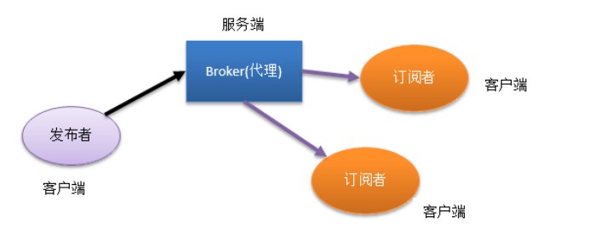

图2-2发布订阅

智慧农业嵌入式系统选用了MQTT作为和远程通信的协议，而具体的数据流则采用了JSON格式来打包。其优点在于格式简单，方便读写，且格式是压缩过的，占用带宽小[4]。尽管JSON也有它的不足之处。譬如：必需是Unicode字符集，不然很容易出现乱码情况。语法必须要非常的严谨，否则容易解析出错等等。但是对于本文智慧农业嵌入式系统来说，因为嵌入式端和云端都是本文自己设计的，所以可以统一所有的编码都采用Unicode。如许可以避开因跨平台带来的乱码困扰。而如果不小心在语法上出错，云端将会自动丢弃不能解析的数据包。这样就可以解决因JSON缺点带来的麻烦。JSON的格式要求非常严格，一个数据包的内容用花括号括起来。花括号里边有多个键值对，键值对之间用逗号间隔开。每个键值对又分为前后两部分，分别用双引号引住，中间用冒号隔开（用数学公式形式表示如下：{"键值对1前":"键值对1后",…,"键值对n前":"键值对n后"}）。JSON只对数据包的格式做了严格的要求，而对数据包的大小却没有规定，这样当嵌入式系统想要向云端上传数据的时候便可选择性的上传，没有较大变化的数据便可不必上传，这样可以减少网络资源的使用。具体的体现无非就是JSON格式的数据包的长短不一样而已。而云端理解上传数据的意义也是依赖于JSON格式。一般来说每个键值对的前半部分代表主题。比如究竟是温度还是湿度，后半部分则代表数值，比如是几度还是十几度。虽然JSON格式非常严格，但也正是这种严格的格式要求带来了数据的准确传输。利用JSON传输数据不仅在数据的传输错误率上得到了保障，同时也方便了本文云端的解析。

本文可以看出，不论是在传输协议上的MQTT还是在传输格式上的JSON。它们都有一个共同的优点，那就是在保证网络传输可靠性的前提下，尽可能的减少代码的复杂度和带宽的占用。这样可以减少因网络短暂的中断和网络的延迟而带来的数据部分的缺失，甚至是整个数据包的丢失。

## 2.2.2数据流的传输过程

## D:\Desktop\网络数据流程.jpg.jpeg

图2-3数据流向图

本文选定了一个非常适合智慧农业系统数据的传输方式，数据传输如图2-3所示。图中分为上支路和下支路。其中上支路是先由传感器获取相关物理量的数据，然后通过某种通信协议（比如单总线）将数据传输至STM32，STM32将得到的数据打包成JSON格式通过串口发送给WiFi模块，WiFi模块再将数据包通过MQTT协议转发给云平台，云平台收到数据解析后以网页的形式图像化展现给管理员观看。至此一条数据完成了它的上传之路。而下支路和上支路极度相似。可以看成是上支路的逆过程。首先管理员想要下发某个命令，需要在网页上点击某个按钮，然后云平台通过MQTT协议将此条指令下发至WiFi模块，WiFi模块接收到数据包稍作修改（因为WiFi模块导入JOSN库相对STM32较为简单）之后将数据包通过串口发给STM32，STM32通过解析后以某种形式（比如GPIO引脚高低电平的变换）来操作控制器。至此一条指令完成了它的下发之路。

## 2.2.3云端界面

## D:\Desktop\图片3.png

图2-4 云端登录界面

本文为云端的访问设置了一层屏障，可以防止陌生人刻意修改、下发指令导致嵌入式端做出不必要的、错误的动作，类似于所有的平台需要用户名密码进行登录操作，目前本文还没有设计网页版的注册方式。若有需要注册新的用户可以

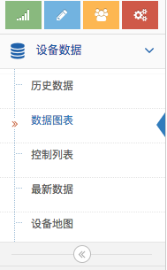

图2-5 云端选择界面

在后台完成。当输入用户名和正确的密码登录后将可以看到如图2-5的选择界面。目前云端的设计有如图2-6的历史数据，可以观测一周之内的数据，而且还将

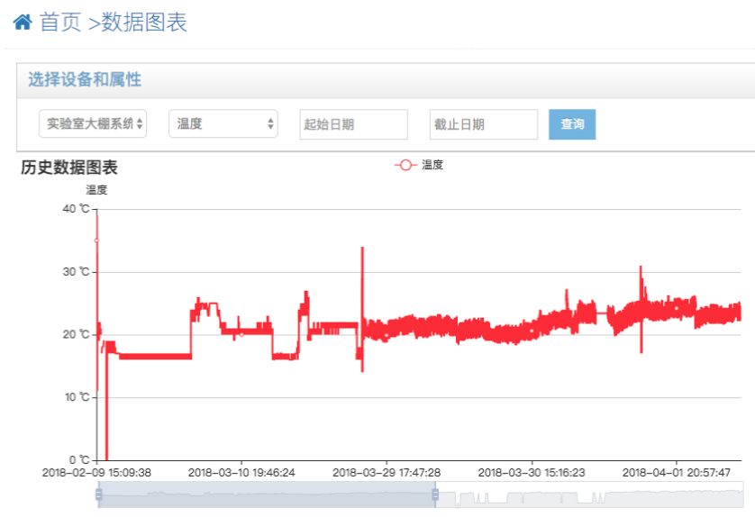

图2-6 历史数据

数据做成折线图，可以很清楚直观的看出数据转变的走向和趋向。当然数据也有如图2-7的列表模式。一般而言在此模式下只能看到十几个数据，且每一个数据之间的时间相隔非常短，一般为三秒钟。所以基本也就是一个实时数据。这种模式相比于折线图模式的好处在于，他可以看到精确的数据，比如现在的温度为33.7℃。无论是折线图模式还是列表模式。他们都有一个相同的缺点，那就是一次只能观测同一种类型的数据。所以云端还设计了一个仪表盘模

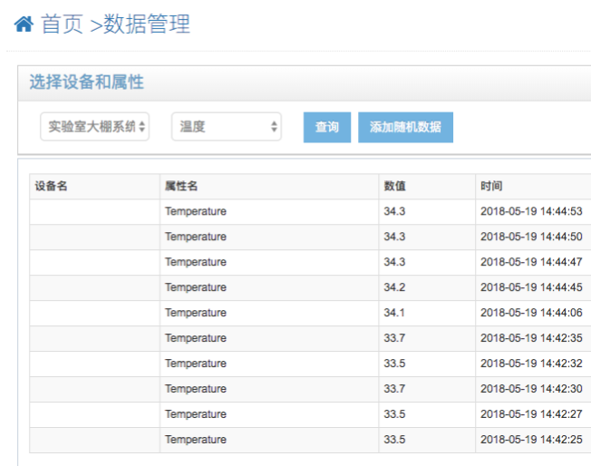

图2-7 数据列表模式

式如图2-8所示。在仪表盘模式下，首先可以看到智慧农业上传数据的全部种类，还可以很清楚直观的通过每一个仪表的指针看到某类数据的一个大概的值，再看仪表的下方可以清楚的看到这类数据的瞬时精确值。

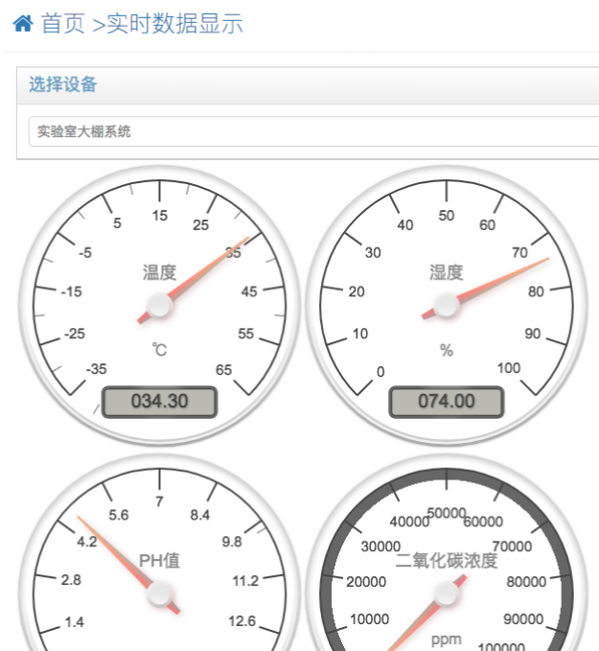

图2-8数据仪表盘模式

折线图、列表和仪表盘三种模式可以非常清楚直观的将智慧农业嵌入式端上传的数据多样化的展现在用户的面前。当然管理员需要的不仅仅是远程观测若干数据，更多的是需要远程操控。这样以便尽量的创造出适宜农作物生长的最好

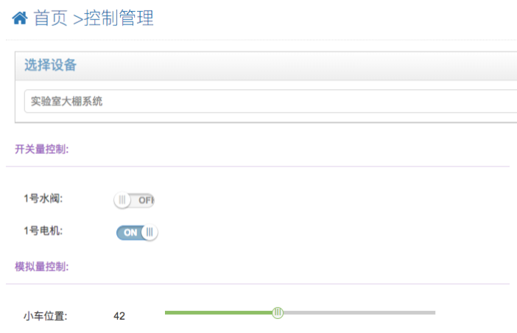

图2-9 控制管理

环境，这样就少不了控制部分。云端控制部分网页界面如图2-9所示，目前控制管理界面大致可分为数字控制和模拟控制两大类，图2-9显示了两个数字控制按钮和一个模拟控制滑块，数字控制按钮主要控制布尔型的量，比如水阀的开启关闭两种状态，而模拟控制滑块可以在一定的区间内调节物理量的多少，比如控制灯由暗逐渐变亮的过程。

## 2.3本地端控制系统

本文不仅有一套比较完善的云端管理控制系统。更是制作了一个本地的控制终端，如图2-10所示。本地控制终端的目的在于弥补云端的某些不足，因为在大棚内放置一台电脑来作为智慧农业的显示和控制终端并不是很方便，为此特意设计了一款小巧，便于携带的移动终端。此移动终端可以放置在大棚内的任意角落，也可悬挂在某个固定的地方。使用起来非常方便。其界面参考了部分云端的显示

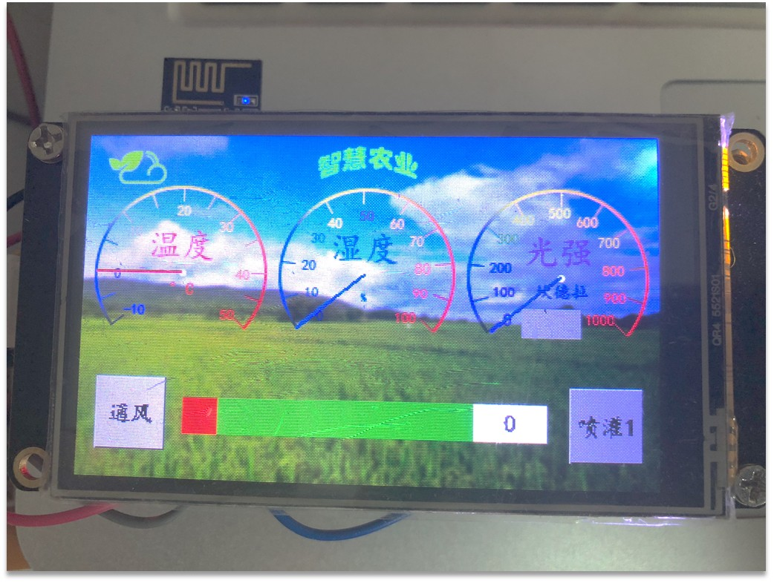

图2-10 本地移动终端

界面。主要由仪表盘显示部分和控制部分构成。移动终端由电阻触摸屏加WiFi模块构成。其工作原理是WiFi模块接收到了数据通过串口发给屏幕，屏幕将其数据显示出来，这个数据的根本来源是嵌入式端WiFi发出的。终端WiFi去访问服务器获得，而控制部分是点击屏幕后，屏幕通过串口发送特定的指令给WiFi模块，WiFi模块将会模拟网页点击操作将此操作发送给服务器，通过服务器的转接将本次操作事件发送给嵌入式端完成操作。

## 2.4 本章小结

本章讲解了智慧农业嵌入式系统的整体框架。系统由嵌入式端和云端构成，嵌入式端由传感部分、控制部分、显示部分和传输部分构成。它们分别由STM32来协调分配管理。云端由数据显示部分和控制部分构成。嵌入式端和云端采用MQTT协议和JSON格式的数据流来进行通信，同时为了方便还设计了一个本地端的终端。通过确定整体框架，为本文后续的软硬件设计打下一个良好的基础，同时也为后面的软硬件设计指明一个方向。

# 第三章 智慧农业嵌入式系统的硬件电路设计

## 3.1 STM32F103C8T6最小系统

本嵌入式系统采用STM32F103C8T6作为MCU。众所周知在嵌入式领域中任何代码的运行都需要硬件电路的支持。而在所有电路当中和MCU关系最紧密的也是最重要的当属最小系统了。最小系统的意思是能让MCU正常工作的最小电路单元[5]。不同MCU的最小系统也会略有不同，而STM32F103C8T6这款芯片的最小系统由晶振电路、复位电路和启动电路几部分组成[6]。

下面简单的讲解下这几个电路的构成和作用。晶振电路由晶体振荡器和起振电容组成[7]。晶体振荡器可以提供一个非常稳定的震荡频率，因此非常适合做单片机的时钟供应来源。晶振有有源和无源之别。有源晶振比无源更稳定，同时成本也会高许多，其优点是不需要外围电路但需要单独供电。而无源和有源是互补的，本文从不需要单独供电、经济实惠等方面考虑选择无源晶振，付出的代价是增加一个起振电容的外围电路。起振电容的用处是使晶振两端的等效电容接近或等于负载电容和起到一定的滤波作用，可以过滤晶振中的一些高频杂波。一般选用8M无源晶振和两个20PF的陶瓷电容就行。虽然晶振只提供8M频率的方波。但由于STM32内部有倍频功能。所以STM32F1可以跑到72M的主频。复位电路的功能是无论程序运行到什么状况都可以快速回到单片机启动状态。复位电路图如图3-1所示。当按键按下时产生一个下降沿，从而实现复位。

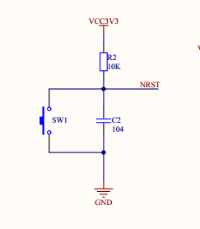

图3-1 复位电路

STM32启动方式由两个引脚boot0和boot1来决定[8]。boot引脚需要接入一个100K的高阻用来限流以免电流过大烧坏单片机。启动方式如表3-1所示。

表3-1 boot启动方式

|  |  |  |  |  |
| --- | --- | --- | --- | --- |
| BOOT1 | BOOT0 | 启动方式 | 说明 | |
| X | 0 | 主闪存存储器 | 主闪存存储器被选为启动区域 |
| 0 | 1 | 系统存储器 | 系统存储器选为启动区域 |
| 1 | 1 | 内置SRAM | 内置SRAM被选为启动区域 |

当boot0接地时，不管boot1接VCC还是GND，STM32都是从主闪存启动的，主闪存是STM32内置的flash。一般来说用jlink等下载器下载程序就是下载在这个区域。重启也是从这里启动。当boot0接VCC，boot1接GND时，STM32从系统存储器启动。系统存储器就是一块ROM空间，只不过这个ROM空间的位置比较特别，一般是STM32可寻址空间的开头。内容也比较特殊，生产厂家一般会在这里放一段BootLoader程序，且这个程序是不可以被改变的。一般串口下载会选用这个启动方法。当boot0和boot1都接VCC时，STM32从内置SRAM中启动，也就是从内存中启动。这种启动方式有个缺点。因为内存里的数据掉电会丢失，所以当系统掉电后是不能再重新启动的。这种方式一般只是用来调试代码时用的。

## 3.2 电源电路

其实本文使用的STM32自带一个小的电源电路来给芯片供电，但是考虑到有部分控制电路需要12V电压。为了统一供电。放弃STM32自带的供电系统。STM32的供电改为从GPIO引入。又因为大多数传感器为5V、3.3V供电所以本文使用的电源必须要同时有12V、5V、3.3V。如图3-2所示，为本文使用的电源电路，外

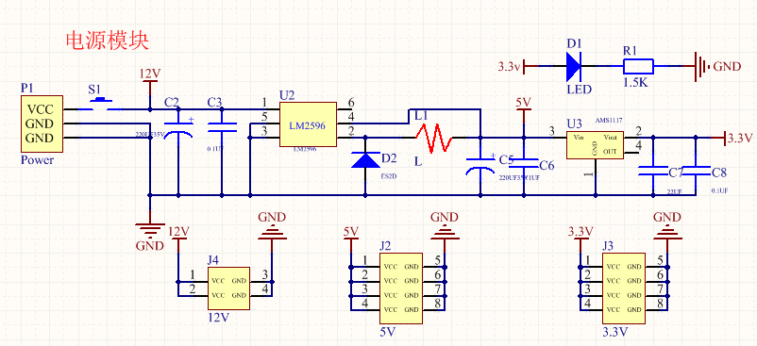

图3-2 电源电路

界供入12V的电，由LM2596电源转化芯片可得5V电压，为保证输入电压的稳定性还加入了C2、C3滤波电容。同理为了保证输出电压的稳定性，也加入了C5、C6两个电容。为了提高电源电路的健壮性，还设置了反向过压保护二极管D2。获得5V电压以后再经过AMS1117电源转化芯片就可以获取3.3V的稳定电压了。

## 3.3 蜂鸣器电路

蜂鸣器有有源和无源之别，在表面上来看，有源蜂鸣器的底端用黑胶封住，而无源蜂鸣器则袒露了绿色的电路板，有源蜂鸣器有正负极之分，所以两个引脚是有长短之别的，而无源蜂鸣器的两个引脚是等长的。在使用上也是有区别的，有源蜂鸣器控制相对简单些，类似于发光二极管，给个高电平就可以发声，而无源蜂鸣器则需要提供一个PWM波才能控制发声。为了节约软件资源，同时也为了操作简单，故选用了有源蜂鸣器。

虽然有源蜂鸣器理论上提供一个高电平就可以发声，但实际上单片机IO引脚能提供的电流非常小，所以发出的声音也非常小几乎听不到的那种。为此有必要添加一个驱动器来提升电流。本文采用三极管放大的方式。如图3-3。三极管相当于一个开关电路的同时也起到了一定的放大作用。三极管的基极接至单片机的IO引脚，若IO引脚输出高电平三极管导通有电流流过蜂鸣器，反之IO引脚输出低电平，三极管截止无电流流过蜂鸣器[9]。假如IO引脚输出高电平，蜂鸣器

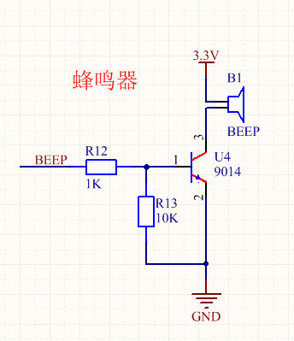

图3-3 蜂鸣器电路

位于三极管的集电极上。这样便将电流放大了足以驱动蜂鸣器的正常发声。

此外本系统中部分控制器需要用到继电器，继电器的驱动电路也使用蜂鸣器的驱动电路。

## 3.4温湿度传感器电路

温湿度传感器采取了单总线协议传输数据，所以电路也非常简单。除了提供VCC、GND接口之外仅仅需要提供一根引线和单片机相连就行。由于这条是传输数据的数据线，为了防止出现不可预料的错误故加一个上拉电阻。如图3-4，常见的温湿度传感器有DHT11、DS18B20等。简单介绍下两者的区别，DHT11有温湿

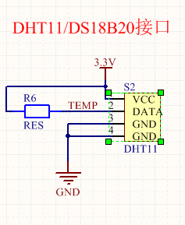

图3-4 温湿度传感器电路图

度数据，而DS18B20只有温度数据没有湿度数据。DHT11的量程为0~50℃而DS18B20的量程为-55℃～+125℃且精度比DHT11要高，外观更加小巧。虽然DHT11是4引脚封装DS18B20为3引脚封装，但它们都是以单总线协议和单片机通信。为了以后有更好的选择，本文在硬件电路上做了兼容处理，也就是说这个接口既可以插DS18B20也可以插DHT11。不过本嵌入式系统选用了DHT11传感器。

## 3.5 电机驱动电路

智慧农业嵌入式系统设有排风换气设备，运用到风扇的工作。电机是不可以直接和单片机引脚相连的。原因有二。一、单片机的引脚不能提供电机正常工作时的电流（这一点和蜂鸣器类似）。二、电机在高速旋转时会切割磁感线产生一个反电动势，若电机突然卡住，由反电动势产生的电流会倒灌入单片机，很容易将单片机烧毁。所以在单片机和电机之间加入一个驱动电路，如图3-5本文采用TB6612模块。它是一个可以同时驱动A、B两路电机的模块。其中STBY为总使能引脚。将它固定接入高电平，也就是一直使能。IN1、IN2高低电平的不同搭配可以使电机正反转。但由于风扇反向旋转不能产生气体的流动所以就固定了正转模式。控制PWM引脚使能的时间长短。也就间接控制了电机的转速。01、02为输

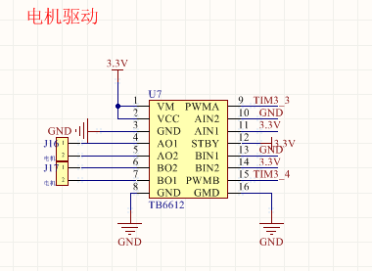

图3-5 电机驱动电路

出引脚直接接电机就行。需要注意的是。此模块有两个电源引脚VCC和VM。事实上VCC只是给模块本身供电而VM才是真正给电机供电的电源。由于本文使用的电机只是带动一个小风扇，可以接3.3V，具体接多少伏特的电压由电机的额定电压决定，最高不超过15V。

## 3.6 其他传感器电路D:\Desktop\其他模块电路.png

图3-6 其他传感器电路图

本嵌入式系统还有很多传感器，例如ESP8266WiFi、TSL2561光强传感器、OLED12864显示屏、RC522读卡设备。不过这些传感器需要的外围电路已经被模组厂商做成了模块，同时引出了通信接口。例如ESP8266WiFi就是和单片机采用串口通信，光强传感器和OLED12864显示屏和单片机采用IIC通信，由于IIC通信协议的特点，这两个外设可以共用一组IIC总线以节省单片机引脚，而人体感应模块只是一个红外开关，只是一个简单的输入。刷卡模块相对复杂些，因为这个模块既可以用IIC通信又可以用SPI通信，我们考虑到传输的实时性，太多设备挂载在同一组IIC总线上理论上虽然可行，但是，传输速度必然会受影响，又考虑到SPI传输速度本就比IIC块，所以选择了SPI通信模式，引脚占用相对较多，但电路并不复杂。所以本文设计的电路板也只是引出了通信接口和模块对榫，不多做介绍。

## 3.7 PCB封装

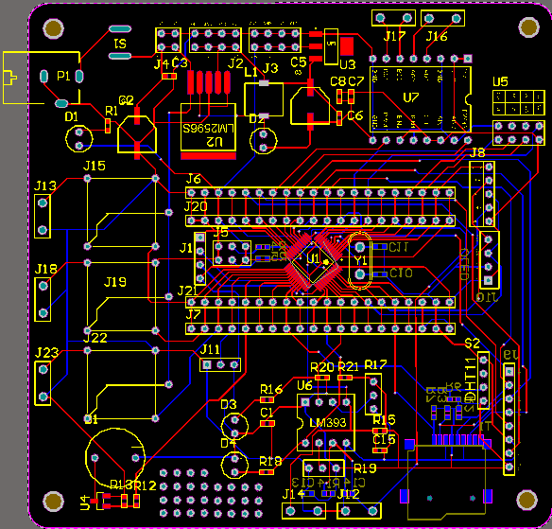

图3-7 PCB图

设计完硬件原理图后，就需要对原理图进行PCB的封装。PCB的封装主要目的是为了和实物大小相对应，这样就可以将实物焊接在PCB板上。在PCB制板前还应做好布局布线，布局是为了确定某个元件放在板子上的某个相对位置。良好的布局还可以简化布线的过程。减少过孔的数量等。

## 3.8 本章小结

本章内容主要介绍了智慧农业嵌入式系统的硬件电路的设计。从最小系统到电源电路再到各类传感器电路。详细的分析介绍了为什么要设计外围电路以及外围电路是如何解决之前存在的一些问题。同时在硬件电路搭建好之后才可以编写软件代码。

# 第四章 智慧农业嵌入式系统的软件平台设计

## 4.1 开发环境的搭建

软件部分的设计和使用首先要搭建好开发环境。而在搭建开发环境之前要对需求做个详细的分析做即需要用到些什么。回首第二章的内容，本嵌入式系统主要是单片机的采集控制以及和云端的通信。那么本文的软件开发主要集中在单片机和WiFi模块上了。通过查阅资料后得知，WiFi模块可以通过AT指令和单片机通信，也可以自编程。如果选用AT指令的话，单片机需要准备好大量的格式正确的数据发给WiFi模块，这无疑增加了单片机的工作量和编程难度。如果选用自编程的话，本文有许多开源库可以使用，大大降低编程难度，且效率较高。数据处理更简单。缺点是单片机和WiFi模块都需要编程还需注意他们之间的衔接。最终本文选用WiFi模块自编程的方案且选用arduinoIDE来实现。

选定方案之后就需要选用操作系统了，目前市面上使用量比较多的操作系统有Windows、Linux、macOS。由于macOS只能安装在苹果电脑上。加上价格的昂贵很多人买不起故舍弃。而arduinoIDE在Windows和Linux下都有免费的软件可使用。对WiFi模块来说选用甚么操作系统并无甚么影响。而对于STM32来讲在Windows下官方推荐使用keil，当然也可使用IAR等其他软件。在Linux下编辑器可以选择sublime、eclipse、vi等。编译器只能安装交叉编译链arm-none-eabi-gcc，还需要安装jlink或其他的下载驱动。个人觉得两者并没有太大的本质区别[10]。但为了其他人在后期维护的方便性。最终选用Windows系统加arduinoIDE、keilIDE来开发。

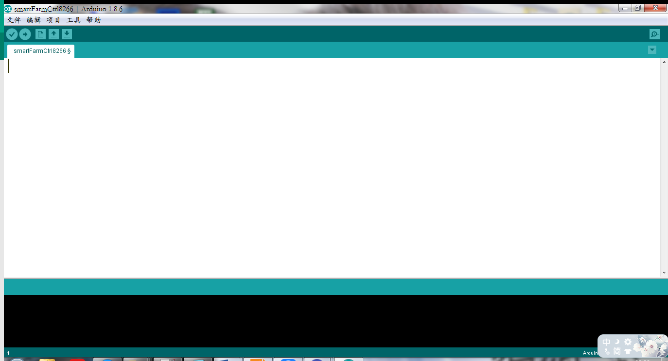

图4-1 软件界面

## 4.2 软件设计总体框架



图4-2 软件设计流程图

图4-2展示了智慧农业软件架构的总体流程（中断不在流程内）系统启动经过一系列初始化后就进入死循环。总体大概可分为三部分，第一部分为更新各类传感器的数据。第二部分为刷卡并根据得到的信息确定程序运行的模式。第三部分为不同模式下程序进入不同阶段。主流程就这三步，由图2-1可知数据从单片机传给WiFi模块。这一部分在工作在中断中完成。每2.5秒传输一次。传输的数据在第一部分被更新。WiFi模块拿到新的数据后立马原封不动上传至云端。这部分后面会详细介绍。此处略过。

## 4.3 软件设计详解

上节给出了软件的总体框架为后续的代码立下一个方向标，本节将按照流程图具体介绍每一个过程的实现。同时还会适当补充流程图中不曾给出的中断部分。

## 4.3.1 初始化

在流程图中初始化就只占一步，其实详细的说代码的初始化分为很多步，流程图中的初始化指的是整个系统的初始化，就是将各个小部分的初始化合并起来。

系统的初始化一共分为12个步骤。第一步就是NVIC的初始化，本系统将NVIC的分组设为2，即主优先级可由两位来表示，子优先级也可由两位来表示，其实就本系统而言NVIC设为什么分组并不是很重要，因为本系统仅仅只涉及到串口收发中断、基本定时器中断。而且若采用DHT11作为湿度传感器而非土壤湿度传感器时ADC中断用不上。整个系统并不会涉及到太多的仲裁机制，除上传数据和下发指令之外并没有什么事情是非常紧急的。所以其实NVIC设为组1也是可以的。不过为了后续扩展的方便。为了防止后续进行改进加入较多的中断程序导致代码意外崩溃。本文还是将NVIC设为组2。

第二步：系统滴答定时器初始化，系统滴答定时器比较简单，使用起来也非常高效[11]。常常用于一些简单的延时，尤其是屏幕中为了防止刷新过快产生跳屏现象常常用一个简单的延时来解决这个问题。前两个初始化较为简单。但非常重要，基本是STM32裸机编程中必不可少的。

第三步包括两个串口、基本定时器、通用定时器、IIC、SPI、ADC的初始化。两个串口一个用来调试程序输出打印信息。一个用来与ESP8266通信。基本定时器用来定时。本系统中有大量需要定时之处，比如每2.5秒上传一次数据、刷卡过程中设置超时时间、蜂鸣器响应时间等等。通用定时器用来输出PWM波以便控制风扇的转动与风速等等。IIC是光强传感器和OLED12864屏幕与单片机通信的方式。同理SPI也是刷卡模块的通信方式，不过需要注意的是。本系统采用软件模拟IIC，因为STM32的硬件IIC控制复杂且不稳定。所以直接改软件模拟。而SPI则采用硬件时序。毕竟硬件时序更节约CPU资源。

第四步为DHT11、OLED12864、TSL2561、RC522等一系列传感器的初始化。这些过程就复杂不一。例如DHT11较为简单，就是将单总线引脚配置一下即可。OLED12864相对复杂一些，需要往许多寄存器中写入合适的值，以便OLED12864可以正常工作，TSL2561、RC522等初始化也是这个原因，这不过这个过程难易程度不一，无非就是寄存器数量的多少以及注意是否有先后顺序之分。值得注意的是因为这三个传感器和单片机同信是基于某种通信协议，所以传感器初始化因在通信协议初始化之后。

## 4.3.2 各类传感器的数据采集

在第一部分中数据的收集包括温度、湿度、光强等物理量。对应的传感器分别是DHT11和TSL2561。当程序运行到此处时将会读取两个传感器三个物理量的值。

DHT11采用one-wire（也叫单总线）协议和单片机通讯。单总线协议可大致分为三个部分。初始化、写、读。但DHT11没有写操作。初始化分为两个部分，复位脉冲和从机应答信号。复位脉冲由主机拉低信号线至少18ms，然后再拉高20~40us。当DHT11检测到复位信号时，DHT11拉低信号线80us告诉主机准备就绪[12]。然后再拉高80us。之后开始传输数据。

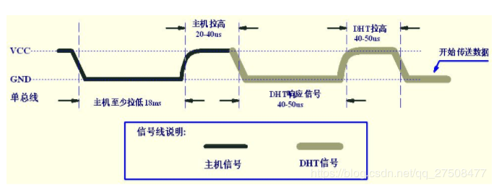

图4-3 单总线协议初始化

DHT11在拉高信号线80us后开始传输数据每传输1bit位需要有50us低电平的时间间隔，50us后拉高信号线。若高电平保持时间为70us则认为DHT11向主机传输逻辑1，若高电平保持时间为26~28us则认为DHT11向主机传输逻辑0。

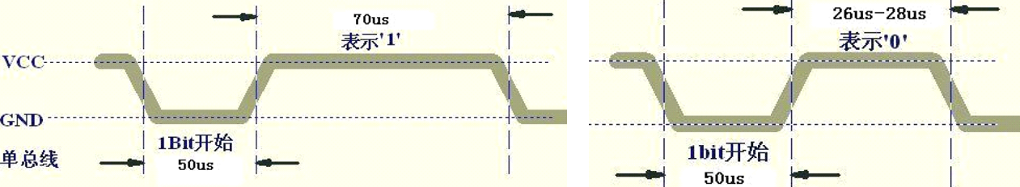

图4-4 单总线协议读操作

当主机需要读取温湿度时先通过信号线发出初始化信号。然后等待DHT11响应，之后就连续读取5byte数据，每一个byte都是未经编码的二进制数据，第一位为湿度的整数值，第二位为湿度的小数值，第三位为温度的整数值，第四位为温度的小数值，第五位为校验和。当读取到5byte后如果校验没出错就将二进制的数据转化为十进制的数据临时保存在全局变量中，每隔2.5s取出通过串口发送给WiFi模块，WiFi模块会将此数据发送至云端。代码如图4-5。

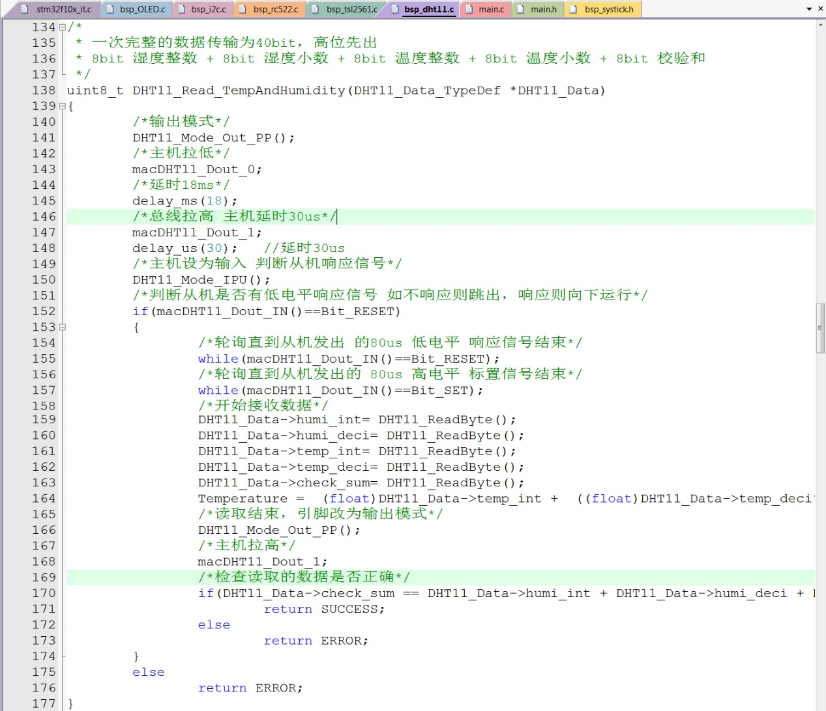

图4-5 DHT11读数据

TSL2561采用I2C通信协议和单片机通信[13]。一组I2C信号线最多可同时挂载127个I2C从设备，本系统挂载了TSL2561和OLED12864显示屏两个从设备。和单总线一样I2C也有读写操作，不过没有初始化。但是多了起始信号。I2C写时序如图4-6。所示。主机先发送起始信号，紧接着发送7位设备地址（这个地

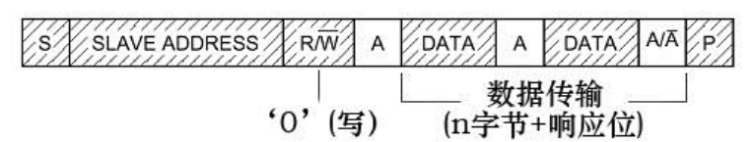

图4-6 I2C写时序

址是设备的唯一地址，用此来区别是和那个设备通信）。再跟一位“读”、“写”位。0表示写，1表示读。如果有这个设备从机会产生一个应答信号。然后开始传输数据。每传输一个字节的数据从机都需要产生一个应答信号，以此来表示确认收到。最后主机会向从机发送停止信号来终止本次通信。I2C读时序和写时序非常类似，只是数据传输方为从机，应答方为主机。

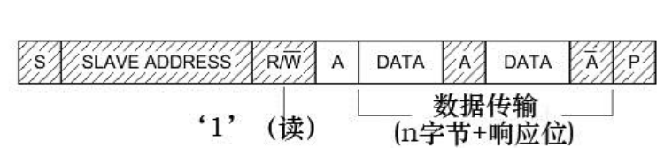

图4-7 I2C读时序

然而在实际应用当中单纯用读或写操作比较少，更多的是读写混合操作，如图4-7，仔细观察会发现其实就是单纯的读写时序拼接了一下，只不过在拼

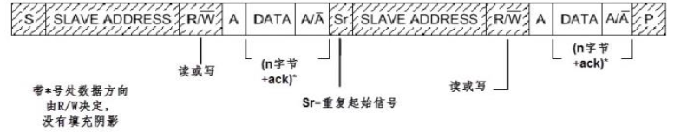

图4-8 I2C读写混合

接的时候会把前面的停止信号给去掉了，其实也很好理解，因为停止信号代表本次通信的结束，当然只能有一个且在通信的末端。

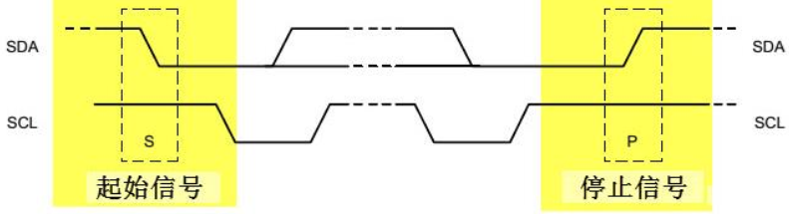

图4-9 起始停止信号

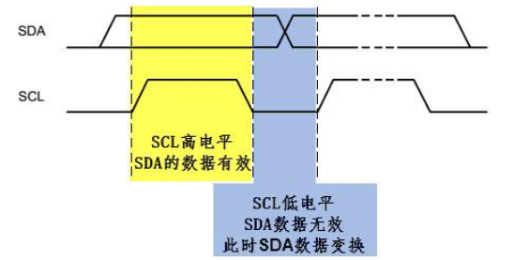

图4-10 I2C数据的采样

上面简单的介绍了下I2C的协议层，协议层依赖物理层实现的方法如图4-9所示。当时钟线SCL为高电平的时候，数据线SDA有一个下降沿则从机认为这是一个起始信号，同理在SCL高电平时，SDA有上升沿则认为是停止信号。I2C的

数据传输如图4-10所示，在SCL为高电平的时候对SDA进行采样，若为高电平则认为此bit位为1，反之为0。在SCL为低电平的时刻SDA的电平状况无效，此时应当预备下一次期望传输的电平，也就是说在这个时刻很有可能会发生电平的跳变，正因为SCL为低电平时不对SDA进行采样，此时的电平跳变不会影响传输的结果。

至此就可以利用I2C和光强传感器进行数据的交换了。光强数据的计算比温湿度稍微复杂一点。代码如图4-10。首先要通过I2C读取TSL2561传感器的0x8C、0x8D、0x8E、0x8F四个8位寄存器的值，其中前两个值拼接形成一个16位的数

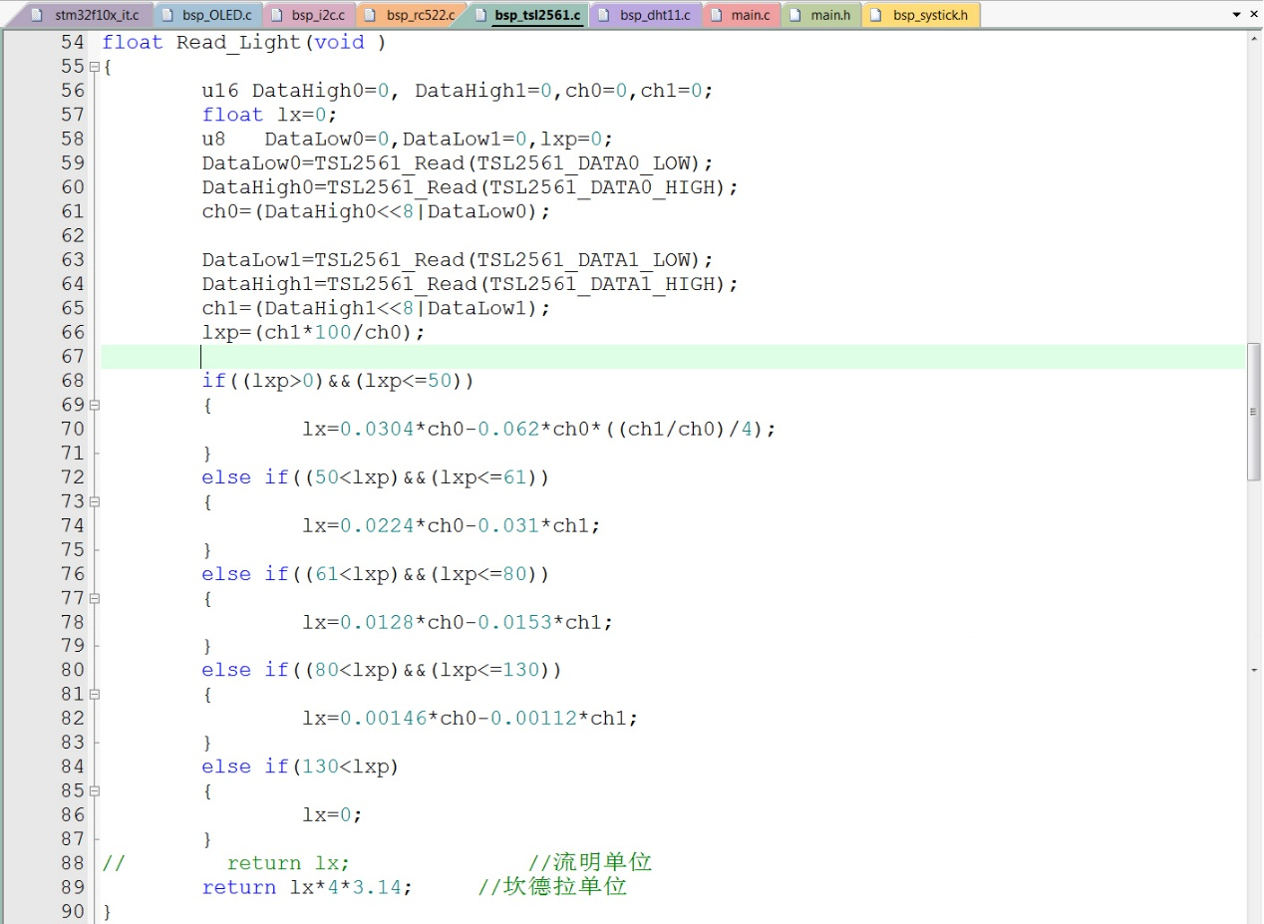

图4-11 TSL2561读取光强值

据ch0，后两位也拼接形成一个16位的数据ch1，根据表4-1查找出相应的公式计算后得出光强值，单位为流明 。得到光强值和温湿度一样，暂时存在全局变量中等待传输时机。需要注意的是官方给出的计算公式单位是流明。而云端显示光强的单位是坎德拉。所以代码中给出了流明转坎德拉的换算。

表4-1 光强计算公式

|  |  |
| --- | --- |
| ch1*100/ch0 | 公式 |
| 0-50 | lx=0.0304*ch0-0.062*ch0*((ch1/ch0)/4) |
| 50-61 | lx=0.0224*ch0-0.031*ch1 |
| 61-80 | lx=0.0128*ch0-0.0153*ch1 |
| 80-130 | lx=0.00146*ch0-0.00112*ch1 |
| >130 | lx=0 |

## 4.3.3 刷卡确定工作模式

系统确定是否有非接触式IC卡靠近是利用RFID识别技术[14]。本文具体用到RC522这个传感器。RC522的工作比一般的传感器稍微复杂一点，不过大致可分为驱动层和应用层两部分。驱动层就是让模块能工作。应用层就是让模块如何工作。先讲解下驱动层，RC522和单片机的通信方式采用了SPI通信协议，和前面介绍的I2C类似但又有所不同，在物理层I2C有SCL、SDA两条线，而SPI有3+N条线，分别是SCK时钟线，MOSI数据输出线，MISO数据输入线。CS片选线。有多少个设备就会有多少条片选线与之对应。依赖于物理层的复杂，所以协议层相比I2C会简单点。如图4-12所示。当单片机想要和SPI外设通信时，先拉低这

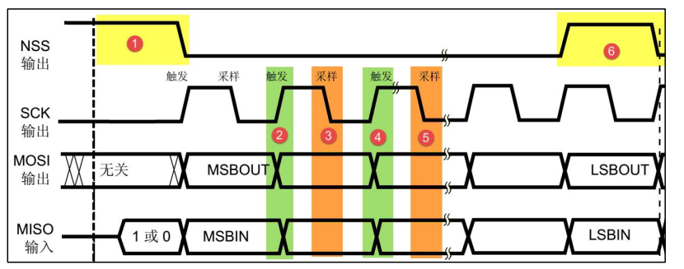

图4-12 SPI时序图

个外设的片选线，只有在片选线为低电平的时候其他三条线上的电平变换才有意义。MOSI只负责数据从主机传到从机，MISO只负责数据从从机传到主机[15]。两条数据线没有交集因此才可以做到全双工通信。和I2C有点区别的是SPI是在时钟线下降沿的时候对信号线进行电平的采样，在上升沿的时候信号线会选择跳变与否。但其实图中给出的只是SPI模式的一种，SPI共有4种模式，由时钟极性CPOL和时钟相位CPHA排列组合确定，具体见表4-2。图中的时序是模式2。

表4-2 SPI工作模式

|  |  |  |  |  |
| --- | --- | --- | --- | --- |
| SPI模式 | CPOL | CPHA | 空闲时SCK时钟 | 采样时刻 |
| 0 | 0 | 0 | 低电平 | 奇数边沿 |
| 1 | 0 | 1 | 低电平 | 偶数边沿 |
| 2 | 1 | 0 | 高电平 | 奇数边沿 |
| 3 | 1 | 1 | 高电平 | 偶数边沿 |

领会了SPI时序后就能够写出驱动层的代码了。和I2C不同的是STM32的硬件SPI几乎不存在缺陷，且硬件SPI的传输效率远高于软件模拟，所以本文采取的是配置SPI控制器来产生SPI时序。剩下的就是RC522的应用层了。应用层简单点讲就是读出非接触式IC卡的唯一ID号，读ID分为寻卡和防冲撞两部分。

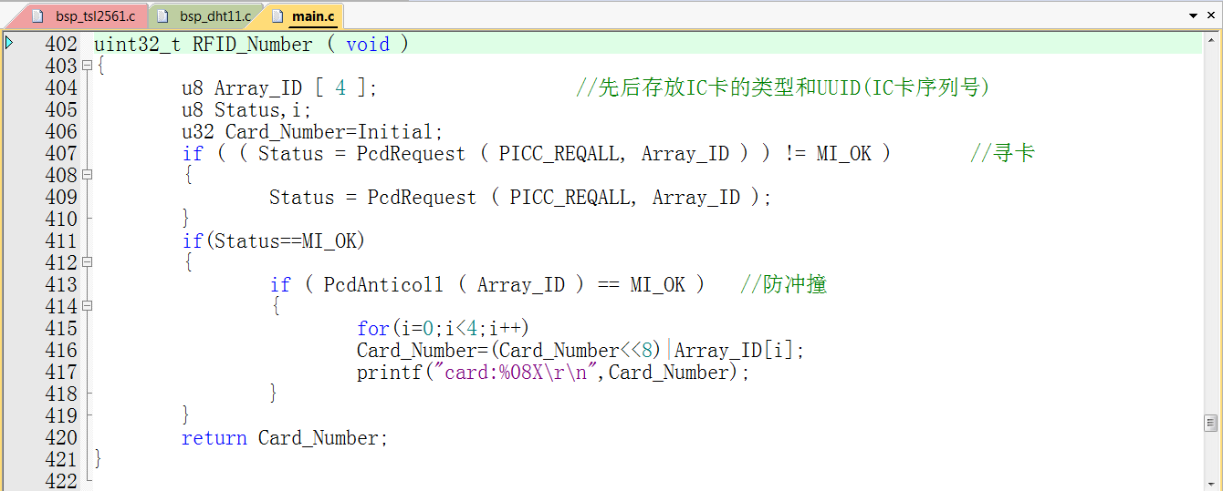

图4-13 RFID读卡程序

如图4-13所示。寻卡就是调用PcdRequest函数，该函数返回一个状态值。若状态值OK则进入下一阶段防冲撞。否则直接退出读卡函数。防冲撞也是调用一个PcdAnticoll函数。若成功可直接读出卡号并返回。否则退出读卡函数。

寻卡就是查询RC522工作范围内是否有某类卡。具体操作就是往某些特定的寄存器写入某些特定的值。本系统中代码如图4-14。函数的内容大致是先调用ClearBitMask函数来清除相应寄存器的内容以防对所读卡号造成干扰，再调用WriteRawRC函数往BitFramingReg寄存器里面写入0x07。WriteRawRC底层函数其实就是SPI_SentByte函数的一个封装。再调用SetBitMask来对TxControlReg寄存器置位，硬件会完成将输出信号调制成13.56MHZ的能量载波信号发送出去[16]。当卡片收到这个信号后将会根据每张卡的特殊唯一性回馈一个特殊信号。此时再调用PcdComMF522函数来接收处理这个唯一信号。处理后的结果存入ucComMF522Buf数组中。这个结果是每张卡特定的UUID，也就是常说的卡号。

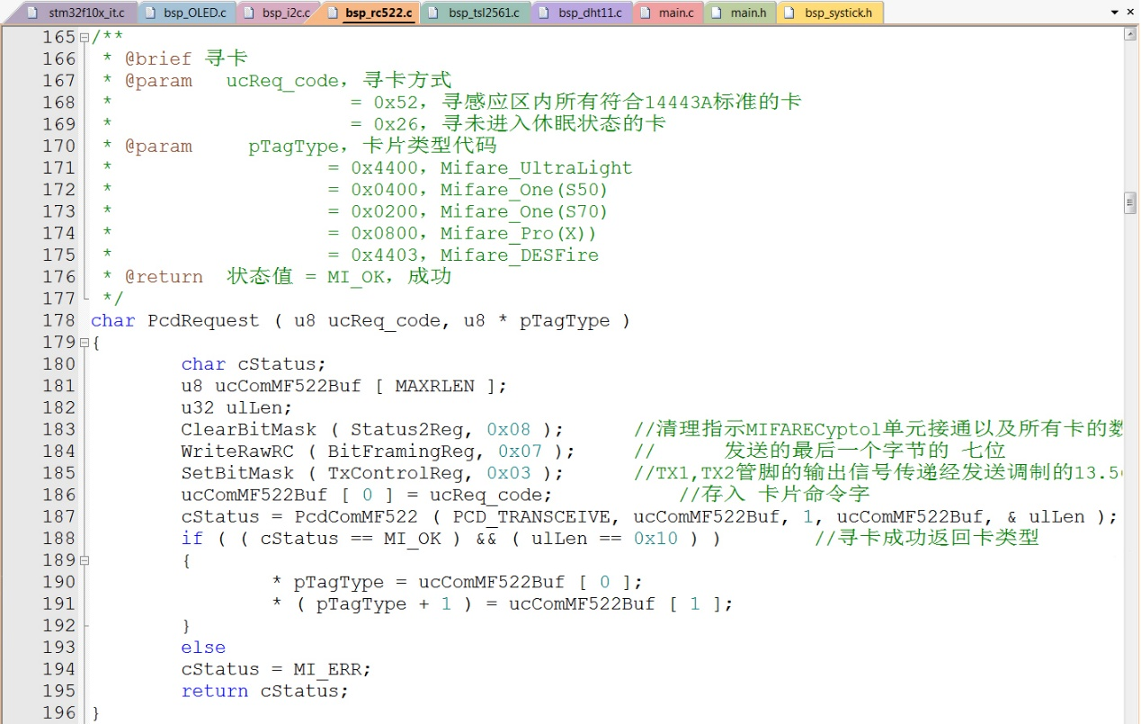

图4-14 寻卡函数

不过需要注意的是，这种方法在高速下可能会产生卡号的错位，所以就有了防冲撞。防冲撞就是防止卡号被重复读取，新老数据发生错位产生一个错误的ID号。

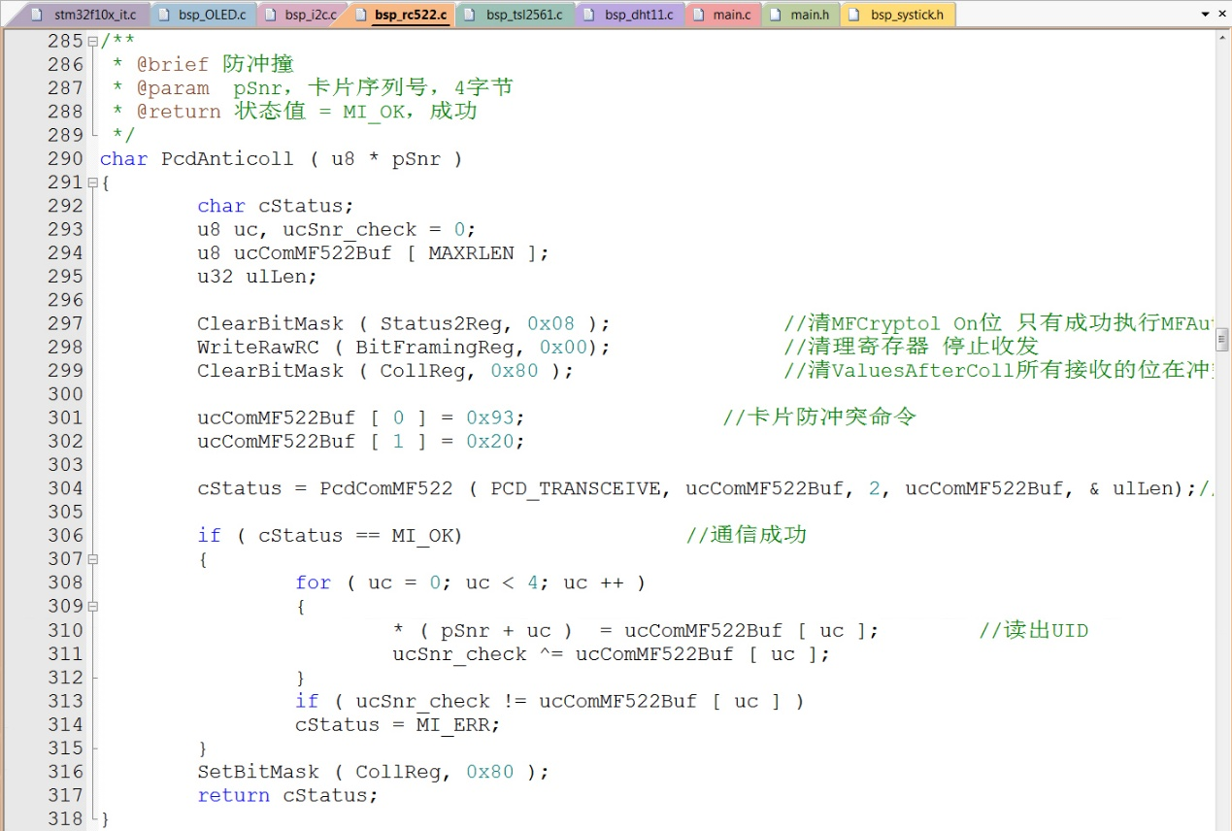

图4-15防冲撞函数

防冲撞函数如图4-15。先调用ClearBitMask函数对Status2Reg寄存器进行清除。在调用PcdComMF522函数与卡片进行通信若通信成功则将32位的UUID分四次读出，最后返回一个32位的卡号。

当系统没有检测到有卡靠近RC522的时候系统将直接跳过这一部分的工作，转而持续采集传感器的值，当有卡靠近时就会读取卡号。并将读到的新卡在预先存留的卡号库中查询。若没有查询到卡，则认为是误操作，或者非相关人员的恶意操作，简单讲就是拿错了钥匙。此时系统会被标记进入异常模式。如果查询到了卡号则认为用了正确的钥匙。系统会被标记进入正常模式，如果通过查询发现是管理员的卡号，则会进行判断，短刷就和正常卡没什么区别，系统将会进入正常模式，长刷3秒则会认为进入录卡模式。当执行完这三种模式后就会回到更新传感器的状态。进行死循环。

进入异常模式会立刻关门，并且蜂鸣器会响30秒作为警报。然后回到正常模式。正常模式下将会开启恒温调控系统，就是预先设定一个范围。如果温度传感器测量到的温度值在这个范围内则不做任何动作，如果温度过低则开启供暖设备，反之如果温度过高则开启制冷设备。代码如图4-16。还需要在OLED12864屏

幕上显示当前系统的运行状态和传感器的数据。OLED12864显示屏通过I2C和单片机通信。I2C在前面介绍过，就不再介绍。当识别到管理员的卡持续停留在RC522上超过3秒时就会进入录卡模式。进入录卡模式之后就会等待刷入新的卡，并且会在显示屏上显示新的卡号。此时再刷管理员卡。作为管理员授权。最后再刷入适才的卡确认即可。这四个步骤一环扣一环，无论哪个环节出错都会使录卡

失败。OLED12864屏幕上就会显示每一个过程作为提示，如果出错也会显示错误原因。整个过程系统预留了一分钟的时间。如果一分钟内没有操作完成的话也将录卡失败。录卡成功后新的卡将会被加入卡号库，新录取的卡号只有普通用户权

限，管理员权限是在代码中写入的，一旦写入将不能更改，除非更换固件 。

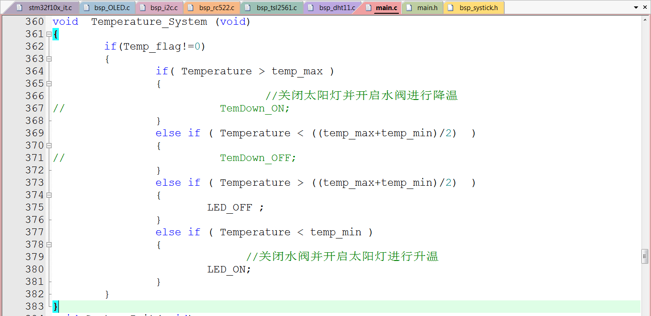

图4-16自动调温

本系统的主体大致就是上文介绍的，但是还有一个不可或缺的中断部分。本系统的中断大致可分为三种，串口中断、定时器中断。ADC中断是因为土壤湿度传感器需要采集电压，放在中断中能更好的提高传感器的采集效果，避免湿度值很长一段时间保持不变。串口中断主要是接收WiFi模块发送的数据，这个数据是由云端下发的，单片机接收到这个数据后就可分析以做出相应的动作，来实现云端下发的命令。还有就是定时器中断，系统中所有和时间有关的地方都需要定时器中断的参与，比如长刷管理员3秒能进入录卡模式，录卡模式一分钟内未完成就自动退出，每2.5秒就上传一次传感器的数据给云端等等。各种不同时间的定时全部依赖于一个定时器，这得益于各种flag变量的定义。需要上传的数据先封装成json格式然后再从串口传给WiFi模块就行了。

## 4.4 ESP8266 WiFi模块

ESP8266模块是乐鑫公司推出的一种WiFi模块，可以连接WiFi后在2.4G信道上向云端服务器传输数据[17]。本章第一节就简单的介绍了下ESP8266。并决定采用ESP8266自编程的模式，arduino是一款开源软件，可以很容易在网上获取安装包，安装好软件后需要导入三个库ESP8266WiFi、PubSubClient、ArduinoJson。前两个库可以让ESP8266连接网络，第三个库可以非常简单方便的解析json格式的字符串。



图4-17 ESP8266程序流程图

程序流程非常清晰，首先是连接好WiFi。这个用户名和密码是在程序中写死的，不能随意更改，当然也可改成NONE这样的话就会自动寻找没加密的WiFi进行连接。也可以改为由单片机将用户名和密码写入。连接好WiFi后就可以访问互联网，这时需要系统去访问服务器，能成功连上服务器之后就可以开始传数据了，由于网络中存在很多不确定因素，很有可能会发生连接断开的情况。所以必须在死循环中加入断开重连的机制，就是在循环体中不断检测是否掉线。如果是，则进一步怕判断是WiFi连接失败还是仅仅是服务器连接失败。不管是何种原因都要让系统能够重新连接上服务器，之后就是传输数据了，从前面的内容可知，单片机发送给WiFi模块的数据已经是一个符合要求json格式的字符串。那么WiFi模块就只需要简单的将这个字符串原封不动的通过网络转发给服务器就行。至于下发的命令，也非常简单，因为下发是不确定的，即谁也不知道什么时候会有什么命令下发，所以这个过程并不能在流程图中展示出来，就像单片机程序的中断一样，一旦WiFi模块接收到了来自服务器的下发命令就将数据经过简单处理提取出来转而通过串口发送给单片机。这样WiFi模块就成功的作为一个桥梁连接单片机和服务器。

第二章中介绍到了为了系统的操作方便本文还设计了一个移动控制终端，并且拥有电阻触摸屏作为输入，这个移动终端的实现其实运用了一个偷梁换柱的概念，就是屏幕会模拟网页发送一个信号给服务器，在服务器看来这就是网页发送来的消息，然后按照正常的流程实现下发命令。具体实现的方法是WiFi模块加电阻触摸屏，碰巧的是电阻触摸屏也是串口通信，所以当触摸之后通过串口发送命令给WiFi模块，WiFi模块将会模拟网页发送给服务器。当有数据上传的时候WiFi模块将会定时主动去读取服务器的值，并且通过串口更新屏幕上的显示。

## 4.5本章小结

本章主要介绍了软件端的设计。宏观上详细介绍了软件总体框架、流程。微观上详细介绍了传感器是如何工作的，从驱动层的各种通信协议时序，到应用层各种数据的处理。再到所有传感器数据的统一处理调配。还详细介绍了WiFi模块的工作流程，数据具体是如何上传下发的，对移动终端也做了个简单的介绍。

# 第五章 总结

物联网的话题这几年是越来越热，物联网方面的发展也确实越来越好，日常生活中随处可见物联网的产品。而本文讲解的内容主要是物联网在农业方面的一个应用。本文主要是利用STM32和若干传感器搭建的一个智慧农业系统。系统的主要功能是远程对农田实时状态的检测和控制。现在为实现这个功能所做的工作总结如下。

前期对市场分析，其中包括关于农业方面有哪些非常需要应用物联网技术的，哪些不是非常需要的。还有国内外目前在农业方面物联网技术发展状况，我国和西方国家到底还存在多大的差距。中期是对整体架构的设计，包括嵌入式端需具备传感、传输以及自我调控的功能。云端需要向用户展示一个友好的界面。以及利用MQTT协议和JSON格式的字节流来解决嵌入式端和云端数据通信的问题等等。后期主要是对前中期分析结果的具体实现。主要做了以下几点工作。

1. 选用STM32作为主MCU。选择DHT11作为温湿度传感器，选择TSL2561作为光照强度传感器，选择RC522作为RFID读卡识别。
2. 利用Altium Designer绘制智慧农业嵌入式系统的电路板。
3. 编写软件代码使得MCU能和所有传感器、控制器和WiFi模块进行数据的传送。
4. 对WiFi模块进行编程使之可以与云端通信。

当做完这些工作，在加上适当的逻辑整理，反复耐心的调试。整个嵌入式系统就显现出来了。

# 附 录

WiFi模块向云端传输数据代码

#include <ESP8266WiFi.h>

#include <ArduinoJson.h>

#include <PubSubClient.h>

char ssid[] = "s008-flying";

char pass[] = "dianxin132";

#define greenhouseID "8e27efe0-eb81-11e7-8341-353f63eeab61"

#define greenhouseKEY "i8j8gFS00lwaNzSOxrEe"

char ServerAddr[] = "117.21.178.99"; //MQTT服务器地址

char StateTopicAddr[] = "v1/devices/me/telemetry"; //client.publish(StateTopicAddr, get_gpio_status().c_str());上传地址

char ControllTopicAddr[] = "v1/devices/me/rpc/request/+"; //client.subscribe(ControllTopicAddr);连接下发地址

WiFiClient wifiClient;

PubSubClient client(wifiClient);

int status = WL_IDLE_STATUS;

void setup() {

// put your setup code here, to run once:

Serial.begin(115200);

WiFi.begin(ssid, pass);

while (WiFi.status() != WL_CONNECTED)//WiFi.status() ，这个函数是wifi连接状态，返回wifi链接状态

{

delay(500);

// Serial.print(".");

}

client.setServer( ServerAddr, 1883 );//链接服务器及端口

client.setCallback(on_message);

}

void loop() {

// put your main code here, to run repeatedly:

if (!client.connected())//几个非连接的异常处理

{

reconnect();

}

while (Serial.available()) { // 来自stm32的数据

String s = Serial.readString();

client.publish(StateTopicAddr, s.c_str());

delay(100);

}

client.loop();

}

void reconnect() {

while (!client.connected())

{

status = WiFi.status();

if ( status != WL_CONNECTED)

{

// Serial.print("error wifi");

WiFi.begin(ssid, pass);

while (WiFi.status() != WL_CONNECTED)

{

delay(500);

// Serial.print(".");

}

// Serial.println("Connected to AP");

}

else

{

client.setServer( ServerAddr, 1883 );

client.connect( greenhouseID, greenhouseKEY , NULL);

}

client.subscribe(ControllTopicAddr);//连接下发的地址

// Serial.print("begin"); // 回应stm32已经连接服务器

}

}

void on_message(const char* topic, byte* payload, unsigned int length)

{

char json[length + 1];

strncpy (json, (char*)payload, length);

json[length] = '\0';

StaticJsonBuffer<200> jsonBuffer;

JsonObject& data = jsonBuffer.parseObject((char*)json);

if (!data.success())

{

// Serial.print("error json data");

return;

}

String methodName = String((const char*)data["method"]);

String params = String((const char*)data["params"]);

Serial.print(methodName+"_"+params+"_"+"*");

delay(100);

}

# 参考文献

1. 林晨萍.智慧农业的发展瓶颈及实现路径[J].企业改革与管理,2018,327(10):210-211.
2. 彭康. 基于嵌入式Linux平台的新风网关系统开发[D].浙江:浙江大学,2018.
3. 胡俊杰.新一代网络化智能动力环境监控系统研究与开发[D].浙江:杭州电子科技大学,2016.
4. 魏自立. 基于CMMB与虚拟世界技术的红色文化录播宣传系统[D].北京:北京邮电大学,2010.
5. 吕科.高压燃油喷射泵柴油机电控系统设计[D].武汉:武汉科技大学,2012.
6. 肖秋霞,池庆,黄昌文,陈冠华.基于串级PID四旋翼飞行器控制系统设计与实现[J].福建轻纺,2018(12):49-54.
7. 郭志卓,陈振军.基于单片机控制的电子计分器设计[J].电脑知识与技术,2014,10 (12):2861-2863.
8. 曾凯.基于STM32的减振器性能测试系统的研制[D].西安:西安科技大学,2015.
9. 廖俊学.基于单片机的无线煤气泄漏报警装置[J].电子制作,2018(15):77-78.
10. 李晓波.面向家庭的生理参数监护系统研究与设计[D].天津:天津工业大学,2016.
11. 徐志诚. 基于CortexM3+ucosⅢ内核量化分析与硬件探针系统设计[D].成都:电子科技大学,2014.
12. 郝磊. 嵌入式家居环境监测系统设计[D].成都:电子科技大学,2013.
13. 钟志明.聚焦超声治疗设备的EFT耦合特性与抗扰度研究[D].重庆:重庆医科大学,2017.
14. 郭志强,徐丽娜.基于ARM Cortex-M3的RFID软硬件系统研制[J].硅谷,2011 (13):87+128.
15. 陈国涛. 基于DSP的新型密实度测量仪[D].河南:河南科技大学,2014.
16. 张金安. 基于射频识别（RFID）系统的防碰撞算法研究[D].合肥:合肥工业大学,2015.
17. 范兴隆.ESP8266在智能家居监控系统中的应用[J].单片机与嵌入式系统应用,2016,16 (09):52-56.
18. Journal of Integrative Agriculture Instruction to Authors[J]. Journal of Integrative Agriculture,2018,17(07):1696-1697.
19. Xiaohang ZHANG,Shoufu CUI,Fuping LIU. General Situations of Development of Photovoltaic Agriculture[J].Asian Agricultural Research,2015,7(10):13-16.
20. Jon Hellin,Eleanor Fisher.Building pathways out of poverty through climate smart agriculture and effective targeting[J].Development in Practice,2018, 28(7):974-979.
21. Dong Ren,Chunjiang Zhao,Simon X. Yang.INTELLIGENT INFORMATION TECHNOLOGY IN AGRICULTURE[J].Intelligent automation and soft computing,2013,19(3):227-229.
22. CHAD ELMORE.INTELLIGENT IMPLEMENTS[J].Diesel progress: North American Edition,2016,82(5):31-35.
23. Mehdi Roopaei,Paul Rad,Kim-Kwang Raymond Choo.Cloud of Things in Smart Agriculture: Intelligent Irrigation Monitoring by Thermal Imaging[J].IEEE cloud computing,2017,4(1):10-15.

# 外文资料

A Discussion on the Application of Internet of Things Technology in Intelligent Agriculture

Xi’an Peihua University, Xi’an, Shaanxi, 710125, China

**ABSTRACT**

With the application of the Internet of Things and other new technologies, the transformation of traditional agriculture has been continuously improved. As a representative of modern agriculture, intelligent agriculture has occupied a dominant position in agricultural development. To build intelligent agriculture, it is necessary to profoundly understand the connotation of the Internet of Things and rely on it to build automatic agriculture. This will help enhance the intelligence of agricultural production, fully realize its informationization and accelerate science and technology achievements transformation. Based on the author's learning and practical experience, this paper first analyzed the concept of agricultural Internet of Things and its application in intelligent agriculture. Then the author proposed the framework of intelligent agricultural Internet of Things. Finally, this paper discussed the application of Internet of Things in intelligent agriculture.

**1 INTRODUCTION**

The rapid development of the Internet industry has changed people's traditional way of life, broken the limitations of traditional industries and played a pivotal role in agriculture and industry. It promotes the integration of urbanization and agricultural modernization. At present, "Internet +M has been applied in all walks of life. In agriculture, intelligent agricultural application based on the Internet of Things, such as intelligent agricultural irrigation, greenhouses and fisheries, has been gradually developed. Actively adopting Internet of Things technology in agriculture and actively advancing agricultural informationization and modernization in China, has become an inevitable direction for future agricultural development and an inevitable choice for developing intelligent agriculture.

**2 The application of Internet of Things in intelligent agriculture**

Intelligent agriculture refers to linking Internet o Things technology with traditional agriculture based on sensors and software, and with certain platforms to regulate agricultural production and make agriculture smarter. In this process, personalized management of differences in seeds, fertilizers and pesticides caused by differences in soil composition, fertilization needs and crop growth cycles can be achieved through the Internet of Things technology. Moreover this can automatically record the production process of crops to ensure the quality of agricultural products, thus providing traceable information to regulators and consumers. In the current situation, it is generally difficult for traditional agriculture to achieve these functions and intelligence agriculture can effectively solve these problems. The specific measures are as follows:

(1) Monitoring function: it can rely on wireless sensors to realize real-time supervision of farmland and collect data on temperature, humidity and light intensity. Farmers can use video to monitor the growth of crops and remotely control farmland environment. In addition, with the Internet of Things technology, the collected data and the obtained information can be converted into digital data which can be transmitted to the agricultural intelligent management system by the network. The system can control various types of equipment to realize the intelligent management of crop growth process according to various elements in the growth of the crops. (2) Supervising function: With the RFID electronic tag, the agricultural product safety traceability system can be constructed to realize information sharing and transparent management of crop production, transportation and sales, and to ensure its safety. This will promote the creation of crop brands and increase the added value of its products. (3) Real-time image and video surveillance function: Using the Internet of Things to manage agriculture is to rely on the network to establish the connection between crops, cultivated land and soil. Based on multi-dimensional information and with the multi-level processing methods, the growth environment of crops can be controlled. With the Internet of Things system, a unified data mode can be established by connecting and comparing agricultural production data and historical environmental data in different conditions. Through data mining and other technologies, the system can analyze environmental parameters that can improve assist decision-making in promoting crop growth and crop yield.

**3 The Framework of Intelligent Agricultural Internet of Things**

The intelligent agricultural Internet of Things system includes information collectors, intelligent gateways, intelligent monitoring equipment and automatic control facilities. The principle of its composition is that the information collector is used to collect environment-related content, convert its signal into an analog signal and then convert it into a digital signal by means of an analog-to-digital converter. Then it will access the wireless transmission facility to convert the signal into electromagnetic waves. The wireless transmission facility uses zigbee technology, which not only consumes less energy, but also has a large space for network construction. Therefore, it enables multi-terminal access and completes data transmission relying on the coordinator of the facility. The intelligent gateway implements comprehensive processing of information and transmits signals to the supervisory center. The monitoring center realizes the analysis and preservation of information. At the same time, the expert system intelligently judges the control command to transmit it to the automatic controller to control the devices according to the collected information. On the other hand, the live images are gathered into the monitoring center for remote visual monitoring, and experts can give suggestions.

**4 The Application of Internet of Things in Intelligent Agriculture**

4.1 Intelligent agricultural production based on the Internet of Things

By virtue of various sensors and corresponding transmission equipment, the field information can be immediately transmitted to relevant management personnel. This establishes the connection between farmers and farmland. With the help of label technology, it is also possible to construct a modern logistics storage base to accelerate the delivery rate and achieve food supervision throughout the process to ensure safety. The obtained farmland information and agricultural materials will be used to monitor natural disasters. Early warning will be carried out. This can facilitate regional management, so that information can be shared in an all-round way and the degree of agricultural automation can be improved.

* 1. Intelligent agricultural management based on the Internet of Things

Internet of Things technology can significantly improve the management level of traditional agriculture. In agricultural production, agricultural intelligent sensors and networks can be used to collect and disseminate agricultural environmental data and provide a basis for the control of farmland environment. This can improve the agricultural production environment. It not only brings a good production environment for crops and increases production, but also saves investment in materials, such as fertilizers.

* 1. Intelligent supervision of agricultural products based on the Internet of Things

In the production and circulation of agricultural products, comprehensive use of electronic labels, bar codes and other equipment can complete the quality supervision and traceability of crops and food with the support of mobile communications and computer network systems. This can achieve long-distance visual management. In this way, real-time supervision and intelligent control of the whole process of crops in the field, crop processing and food sales can be realized. Digital logistics can be achieved in crops and food, which not only improves the speed of transportation, but also directly improves the quality of food.

1. Summary

As the third wave of the development of the information industry, the Internet of Things has attracted the attention of various countries. China is a big agricultural country, and the development of the Internet of Things can be used as a new innovation point and economic growth driver. Its development challenges us and provides opportunities. Through the analysis of the traditional Internet of Things, this paper improved the structure of the existing agricultural Internet of Things system, analyzed the problems in each layer and then introduced the application of the Internet of Things. However, the agricultural Internet of Things is a very large system engineering, people need to make breakthroughs in hardware, software, network, management and policy. The development of agricultural Internet of Things has great potential and it is developing towards industrialization and informatization. The application of agricultural Internet of Things technology plays s a positive role in promoting sustainable development, advancing the scientific management and production operations of green agriculture and improving the production process of crops. Intelligent agriculture will gradually replace traditional agricultural production methods. With the support of national policies, the investment of fund projects and the application of of cloud computing, big data, cloud services and artificial intelligence, people can establish agricultural expert systems and knowledge decision-making models. The development of Internet of Things equipment suitable for different production environments plays an important role in transforming China's traditional agriculture and developing modern agriculture.

# 中文译文

物联网技术在智能农业中的应用探讨

Xi’an Peihua University, Xi’an, Shaanxi, 710125, China

摘要：随着物联网等新技术的应用，传统农业的转型不断完善。 智慧农业作为现代农业的代表，在农业发展中占据了主导地位。 要建设智慧农业，必须深刻认识物联网的内涵，依靠它来构建自动化农业。 这将有助于增强农业生产的智能化，充分实现其信息化，加快科技成果转化。 本文在笔者的学习和实践经验的基础上，首先分析了农业物联网的概念及其在智慧农业中的应用。 然后笔者提出了智慧农业物联网的框架。 最后，本文讨论了物联网在智慧农业中的应用。

1引言

互联网产业的快速发展改变了人们的传统生活方式，打破了传统产业的局限，在农业和工业中发挥了举足轻重的作用。 它促进了城市化与农业现代化的融合。 目前，“互联网+ M已经应用于各行各业。在农业方面，基于物联网的智慧农业应用，如智慧农业灌溉，温室和渔业，已逐步发展。积极采用物联网技术 农业，积极推进中国农业信息化和现代化，已成为未来农业发展的必然方向，是发展智慧农业的必然选择。

2物联网在智慧农业中的应用

智慧农业是指将互联网技术与基于传感器和软件的传统农业相结合，并通过一定的平台来规范农业生产，使农业更加智能化。 在此过程中，可以通过物联网技术实现对土壤成分，施肥需求和作物生长周期差异引起的种子，肥料和农药差异的个性化管理。 此外，这可以自动记录作物的生产过程，以确保农产品的质量，从而为监管者和消费者提供可追溯的信息。 在当前形势下，传统农业一般难以实现这些功能，农业可以有效地解决这些问题。 具体措施如下：

（1）监控功能：可依靠无线传感器实现对农田的实时监控，收集温度，湿度和光照强度数据。农民可以使用视频来监测作物的生长并远程控制农田环境。另外，利用物联网技术，可以将收集的数据和获得的信息转换为可以通过网络传输到农业智能管理系统的数字数据。该系统可以控制各种类型的设备，根据作物生长中的各种要素实现作物生长过程的智能管理。 （2）监控功能：利用RFID电子标签，构建农产品安全追溯系统，实现农作物生产，运输和销售的信息共享和透明化管理，确保安全。这将促进作物品牌的创造，并提高其产品的附加值。 （3）实时图像和视频监控功能：利用物联网管理农业是依靠网络建立作物，耕地和土壤之间的联系。基于多维信息和多级处理方法，可以控制作物的生长环境。利用物联网系统，通过连接和比较不同条件下的农业生产数据和历史环境数据，可以建立统一的数据模式。通过数据挖掘和其他技术，该系统可以分析环境参数，从而改善协助决策，促进作物生长和作物产量。

3 智慧农业物联网框架

智慧农业物联网系统包括信息采集器，智能网关，智能监控设备和自动控制设备。其组成原理是信息收集器用于收集与环境相关的内容，将其信号转换为模拟信号，然后通过模数转换器将其转换为数字信号。然后它将访问无线传输设施以将信号转换为电磁波。无线传输设施采用zigbee技术，不仅耗能少，而且网络建设空间大。因此，它实现了多终端访问，并依赖于设施的协调器完成数据传输。智能网关实现信息的综合处理，并向监控中心发送信号。监控中心实现信息的分析和保存。同时，专家系统智能地判断控制命令将其发送到自动控制器，以根据收集的信息控制设备。另一方面，实时图像被收集到监控中心进行远程视觉监控，专家可以给出建议。

4物联网在智慧农业中的应用

4.1基于物联网的智慧农业生产

借助于各种传感器和相应的传输设备，现场信息可以立即传输给相关管理人员。 这确立了农民与农田之间的联系。 在标签技术的帮助下，还可以建立现代化的物流仓储基地，以加快交付率，并在整个过程中实现食品监管，以确保安全。 获得的农田信息和农业资料将用于监测自然灾害。 将进行预警。 这可以促进区域管理，从而可以全面共享信息，提高农业自动化程度。

4.2基于物联网的智慧农业管理

物联网技术可以显着提高传统农业的管理水平。 在农业生产中，农业智能传感器和网络可用于收集和传播农业环境数据，为农田环境控制提供依据。 这可以改善农业生产环境。 它不仅为农作物带来了良好的生产环境，增加了产量，还节省了化肥等材料的投资。

4.3基于物联网的农产品智能监管

在农产品的生产和流通中，综合利用电子标签，条形码等设备，可以在移动通信和计算机网络系统的支持下，完成作物和食品的质量监督和可追溯性。 这可以实现远程视觉管理。 通过这种方式，可以实现农田作物，作物加工和食品销售全过程的实时监督和智能控制。 数字物流可以通过农作物和食品来实现，不仅可以提高运输速度，还可以直接提高食品的质量。

5小结

作为信息产业发展的第三次浪潮，物联网已经引起了各国的关注。中国是一个农业大国，物联网的发展可以作为新的创新点和经济增长动力。它的发展挑战我们并提供机会。通过对传统物联网的分析，改进了现有农业物联网系统的结构，分析了各层面存在的问题，进而介绍了物联网的应用。然而，农业物联网是一个非常庞大的系统工程，人们需要在硬件，软件，网络，管理和政策方面取得突破。农业物联网的发展潜力巨大，正朝着工业化和信息化的方向发展。农业物联网技术的应用对促进可持续发展，推进绿色农业科学管理和生产经营，改善农作物生产过程具有积极作用。智慧农业将逐步取代传统的农业生产方式。在国家政策的支持下，基金项目的投入以及云计算，大数据，云服务和人工智能的应用，人们可以建立农业专家系统和知识决策模型。适应不同生产环境的物联网设备的发展，对改造中国传统农业，发展现代农业具有重要作用。

# 致 谢

时光飞逝，转眼间大学四年已过。这四年给了我太多的成长。从一个青涩的小男孩逐渐演变成年轻小伙子。在大学期间发生了太多太多的事，每一件都使我一步一步走向成熟。

随着毕业论文的结束，也就意味着大学生活走到尽头。在这里首先感谢我的母校。给我提供了一个良好的学习生活环境，其次要感谢我的知道老师黄友文博士。在项目上老师给出了很多建议，可以说有了老师的建议，项目才可以做到如此完善。在论文中，老师对论文的框架，重点进行详解，对论文的许多细节部分给了修改意见。没有老师的建议。就写不出现在这样的论文。

还应感谢我的家人，一直以来对我学业的支持与鼓励，感谢我的许多位同学、室友，在大学四年对我的关心照顾。我将不负大家对我的期望继续前行。

智慧农业系统嵌入式开发

陈嘉彬1

1. 江西理工大学，信息工程学院，江西 赣州 341000；）

摘 要：本论文基于STM32的智慧农业系统，主要实现了远程监测、控制以及自调节功能。论文主要研究如何利用ESP8266加上MQTT协议传输传感器数据以及下发命令的问题。单片机系统对外开放上传数据和接受的接口，以便和外界通信。对内开启自调节系统。可以做到就算外界不参与也可以自动调节出一个合适的环境以供农作物更好的生长。

关键词：STM32；远程监测与控制；智慧农业；MQTT

**Abstract：**This paper is based on the intelligent agriculture system of STM32,The main realization of remote monitoring, control and self - regulation functions. This paper mainly studies how to use ESP8266 plus MQTT protocol to transmit sensor data and issue commands. MCU system open to upload data and accept the interface, To communicate with the outside world. Turn on self-adjusting system internally. And you can do that even if the outside world doesn't participate in it and you can automatically adjust the environment so that the crops can grow better.

**Key words：**STM32; Remote monitoring and control; intelligent agriculture; MQTT

0前言

智能、智慧等词语近几年来可以说是说的最多的词语了，智能手机已是人手一部，智慧城市也是天天挂在嘴边的名词。物联网已经深入到人民生活的方方面面。自古以来我国就是农业大国，现代智能化在农业方面也应该有所涉及，智慧农业也就在这个背景下诞生了。智慧农业主要从节省人力物力的角度出发。利用现代化技术来逐步实现这个功能。首先便是要确定农田的情况，干旱了便浇水，为此便设计出温湿度传感器，将实际情况采集好远程传输给云端，云端再将数据显示出来，这样人民便可以在家中知道农田情况，无需亲自到实地去观测，节约了人力。如果需要浇水只需在云端下发一个指令即可自动完成喷灌，也无需亲自到实地去开启灌溉设备。即开即喷，即关即停大大减少了水之源的浪费。节约了资源的同时也节省了人力。

本系统主要利用STM32F103C8T6作为主控芯片。各种传感器作为物理量数据的来源。传感器采集的数据通过各种通信协议（例如I2C、one-wire）发送给主控芯片。主控芯片对数据进行json封装后再将数据通过串口传输给ESP8266模块，ESP8266模块将收到的数据原封不动的发送至云端。云端会将这个数据通过网页的形式展示给用户，同时用户也可以通过这个网页下发指令，主控芯片得到指令后作出相应的动作。智慧农业系统是物联网在农业方面的一个具体应用。为物联网的全面普及迈出重要的一步。

1 智慧农业的总体结构

智慧农业[1]整体分为控制部分、显示部分、传感部分、传输部分四大块。传感部分主要是由各种传感器组成，负责将各种物理量通过各类通信协议发送给MCU，显示部分主要是将MCU当前工作状态或者异常情况向用户显示出来。控制部分是MCU对系统的外围设备进行一些机械操作来实现某种目的，如喷灌。传输部分是负责将传感器的数据上传至云端或者将云端下发的指令传送给MCU。传输部分主要是由ESP8266[2]连接无线路由通过网络将数据发送或者接收。由于MQTT在微量频繁的数据传输中表现较为出色。故选用MQTT[3]来作为承接数据传送的桥梁，为了方便云端和嵌入式端的数据解析，将数据包打包成JSON格式。目前在云端服务器上有许多选择，如中国移动推出的ONENET、贝壳物联、机智云等。不过为了高度适配智慧农业，同时也为了可以做到功能的自定义。将采取自主搭建的服务器如图1所示。

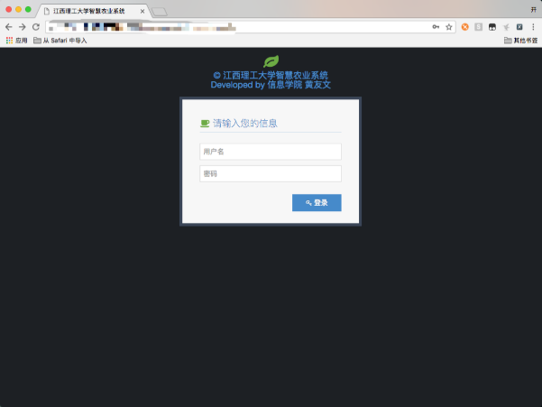

图1 云端服务器

图1给出的只是服务器的登录界面。服务器还包括数据仪表盘显示界面、历史数据折线图、控制按钮[4]界面等。同时为了更加方便操作以及可以脱离电脑的控制还设计了一款便携式操作终端。

2硬件电路设计

本系统主要采用STM32作为MCU和各类传感器组成的一个嵌入式系统。在硬件方面主要设计了STM32的最小系统。其中包括晶振电路、复位电路、boot选择电路，还有电源电路。主要是可以稳定的输出5V或3.3V电压，蜂鸣器电路。主要解决单片机引脚输出驱动力不够的问题。电机驱动电路其一是解决单片机引脚不能输出大电流问题，其二是防止由电机旋转产生的反电动势从引脚倒灌入单片机内部烧毁单片机的作用。温湿度传感器电路主要是为了和DHT11传感器利用单总线通信而设计的。由于在不同场景下DS18B20测温可能比DHT11更适合。故对电路进行改进，改进后的电路可以很好的适配DS18B20。其他传感器如光强传感器、RFID传感器、屏幕传感器等由于传感器厂商对专业电路进行过很好的设计并抛出某种通信协议的接口。在此只是简单的引出一个接口电路。并不对更为专业电路进行重新设计优化。



图2 硬件PCB图

有了这些传感器电路，再加上传感器驱动的软件代码，传感器就可以工作。以便达到数据上传，指令下发的目的。

3软件平台设计

在嵌入式开发中首先要做的就是开发环境的搭建。而在搭建开发环境之前要先对操作系统进行选择。本系统选择Windows操作系统软件环境选用MKD为STM32编程和arduino为WiFi模块[5]编程。

搭建好环境之后就可以开始为整个系统写程序了。一个大型的良好的程序一定是先设计出程序的总体框架，本系统的框架如图3所示。



图3 代码流程图

根据图3显示，程序先是对系统进行初始化以便后期直接使用各种模块。而后进入一个死循环。先对传感器采集的数据进行更新，然后根据情况判断并决定进入哪种工作模式。程序一共设定了三种工作模式，分别是正常模式、异常模式、录卡模式。在正常模式下，显示屏会轮流显示传感器数据以及系统的运行状态。在异常模式下显示异常原因并关门报警，在录卡模式下可以利用管理员的权限帮助任意卡获得开启门禁的权限。录卡步骤为管理员和新卡交替刷卡2次。总共用时不超过一分钟即可。而具体发送数据，解析指令，做出相应动作的程序放在中断里面。由于中断是不可预料的随机事件。主程序并没有给出，主程序只是对刷卡之后将进入那种模式进行了详细的说明。

中断主要包含了定时器中断以及串口接收中断。定时器中断是因为系统中有太多需要定时的地方，比如每隔2.5秒上传一次数据。一分钟录卡超时等。串口中断主要是接收来自云端下发的指令。且此指令需要及时响应，故设定了串口中断。

不仅MCU需要编程WiFi模块也需要编程程序流程图如图4所示。其主要功能就是检查是否掉线，如果是查出原因并重新与服务器连接。连接成功后就将来自STM32的数据原封不动的通过网络发送给服务器。



图4 WiFi模块流程图

4总结

本文详细的介绍了整个智慧农业嵌入式系统[7]是如何设计，又是如何一步步实现的。主要分为三个模块，总体框架及云端的介绍，系统硬件的设计和系统软件的设计。硬件方面主要介绍了具体某个电路设计的思路与原因。软件方面详细介绍了程序的设计思想与框架，以及传感器如何与MCU进行数据交互的问题。还对各种传感器用到的通信协议也做了介绍。

就这样一步一步将智慧农业嵌入式系统搭建起来，不过由于自身水平的限制以及眼界视线的狭隘。本系统还存在一些不足之处。有不少地方应该还可以做出优化已达到更好的效果。

物联网时代早已悄悄的来临，已经渗入到与人民生活生产相关的各种领域。目前物联网才刚开始不久。很多地方做的还是不够好，就比如本文介绍的嵌入式系统还存在一些缺陷一样。不过我相信日益发展的时代终会克服重重困难。将物联网的功能发挥到极致，以便更好的方便人民的生活。而我们要做的就是加快这个过程。让完善的物联网时代早日来临。

参考文献：

1. 罗健文,喻立. 基于物联网的智慧农业系统构建[J]. 清远职业技术学院学报,2018,11(06):32-35.
2. 常欣,王琦.用STM32和ESP8266实现的可扩展物联网系统[J].单片机与嵌入式系统应用,2018,18(12):58-61.
3. 卢于辉,秦会斌.基于MQTT的智能家居系统的设计与实现[J].智能物联技术,2019,51(02):41-47.
4. 王磊.智慧农业园环境监测系统设计[J].居舍,2018(36):189.
5. 陶冶.基于Arduino和WiFi的温室监控系统[J].物联网技术,2019,9(03):23-24+26.
6. Journal of Integrative Agriculture Instruction to Authors[J]. Journal of Integrative Agriculture,2018,17(07):1696-1697.
8. 刘一.基于STM32的嵌入式系统设计[M].北京：中国铁道出版社.2015.09
9. Xiaohang ZHANG,Shoufu CUI,Fuping LIU. General Situations of Development of Photovoltaic Agriculture[J]. Asian Agricultural Research,2015,7(10):13-16.